
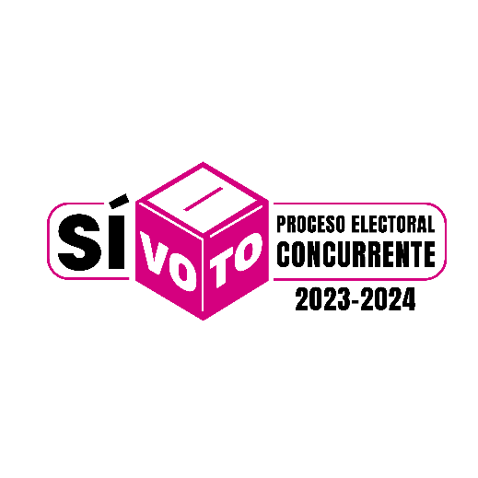
<

Programa de Promoción de la Participación Ciudadana en el Proceso Electoral Concurrente 2023-2024

27 de octubre 2023

CONSEJERA PRESIDENTA
Lcda. Guadalupe Taddei Zavala

CONSEJERAS Y CONSEJEROS ELECTORALES INTEGRANTES DE LA COMISIÓN DE
CAPACITACIÓN Y ORGANIZACIÓN ELECTORAL

Mtro. José Martín Fernando Faz Mora
presidente

Norma Irene de la Cruz Magaña
integrante

Carla Astrid Humphrey Jordán
integrante

Mtra. Dania Paola Ravel Cuevas
integrante

Mtro. Jaime Rivera Velázquez
integrante

ENCARGADA DE DESPACHO DE LA SECRETARÍA EJECUTIVA
Lcda. María Elena Cornejo Esparza

ENCARGADA DE DESPACHO DE LA DIRECCIÓN EJECUTIVA DE CAPACITACIÓN ELECTORAL Y EDUCACIÓN CÍVICA
Mtra. Nancy Natividad Rendón Fonseca

DIRECTOR DE EDUCACIÓN CÍVICA Y PARTICIPACIÓN CIUDADANA
Mtro. Francisco Javier Morales Camarena

Listado de acrónimos y siglas 4
I. Presentación 6
II. Antecedentes 8
III. Marco normativo 9
IV. Marco programático 16
V. Diagnóstico 17
VI. Enfoques y población objetivo 35
VII. Fin, objetivos y líneas de acción 36
VIII. Acciones en materia de promoción de la participación ciudadana 38
1) Herramientas Cívicas Digitales 40
2) Foros Informativos 41
3) Foros de Inclusión 42
4) Encuentros deportivos 44
5) Acciones territoriales y culturales 47
6) Diálogos universitarios para la promoción de la participación ciudadana 48
7) APPrende INE 49
IX. Acciones preparatorias 51
X. Conformación de Alianzas Estratégicas 53
XI. Sistema de Monitoreo, Seguimiento y Evaluación del Programa de Promoción de la Participación Ciudadana para el Proceso Electoral Concurrente 2023-2024 56
XII. Cronograma 65
Anexo 1 67
1. Comunidad de Reflexión sobre factores socio políticos y culturales que inciden en la participación ciudadana e identificación de experiencias exitosas para su promoción. Informe de Resultados 67
Anexo 2. Enfoques 68
Contenido de educación electoral y de desarrollo de competencias democráticas 68
Anexo 3. 73
Contribución de las actividades culturales y deportivas a la consecución de los objetivos y memoria de cálculo de las metas operativas para el Programa de Promoción de la Participación Ciudadana para el Proceso Electoral Concurrente 2023-2024 73

Listado de acrónimos y siglas

CPEUM | Constitución Política de los Estados Unidos Mexicanos
CG | Consejo General del INE
CoR | Comunidad de Reflexión sobre factores socio políticos y culturales que inciden en la participación ciudadana e identificación de experiencias exitosas para su promoción
DECEyEC | Dirección Ejecutiva de Capacitación Electoral y Educación Cívica
DECyPC | Dirección de Educación Cívica y Participación Ciudadana
ENCUCI | Encuesta Nacional de Cultura Cívica 2020
FISEL | Fiscalía Especializada en Delitos Electorales
INE | Instituto Nacional Electoral
JDE | Junta Distrital Ejecutiva del INE
JGE | Junta General Ejecutiva del INE
JLE  LGBTTTIQA+ | Junta Local Ejecutiva del INE  Población lésbica, gay, bisexual, transgénero, transexual, travesti, intersexual, queer y asexual
LGIPE | Ley General de Instituciones y Procedimientos Electorales
OP | Objetivo Particular
OPL | Organismo Público Local
OSC | Organizaciones de la Sociedad Civil
PEC  PNUD | Proceso Electoral Concurrente  Programa de Naciones Unidas para el Desarrollo
PPPC PEC | Programa de Promoción de la Participación Ciudadana en el Proceso Electoral Concurrente 2023-2024
Protocolo Trans | Protocolo para adoptar las medidas tendientes a garantizar a las personas trans el ejercicio del voto en igualdad de condiciones y sin discriminación en todos los tipos de elección y mecanismos de participación ciudadana
Protocolo VPCMRG | Protocolo del Instituto Nacional Electoral para la atención a víctimas y la elaboración del análisis de riesgo en los casos de violencia política contra las mujeres en razón de género
Protocolo Personas con Discapacidad | Protocolo para la Inclusión de las Personas con Discapacidad como funcionarios y funcionarias de Mesas Directivas de Casilla
RE | Reglamento de Elecciones
RIINE | Reglamento Interior del INE
UTVOPL | Unidad Técnica de Vinculación con los Organismos Públicos Locales
VPMRG | Violencia Política contra las Mujeres en Razón de Género

Presentación
La democracia es una forma de organizar el poder político la cual se caracteriza por:
- La celebración de elecciones libres, incluyentes y transparentes, en las que las y los ciudadanos eligen a sus autoridades y representantes.
- La existencia de un marco de derechos y de un Estado que garantiza su ejercicio..
- La creación, de manera progresiva, de diversos mecanismos e instituciones a través de los cuales la ciudadanía vigila y evalúa las acciones y decisiones de los distintos actores del poder público.
El voto ciudadano es la piedra angular sobre la que descansa el edificio de la democracia:
“El voto es la herramienta fundamental con la que cuenta la ciudadanía para expresar sus preferencias e intereses y para ejercer el control sobre el funcionamiento del gobierno. El voto es el mecanismo central para la representación política en su dimensión formal: mediante las elecciones, la ciudadanía decide quién o quiénes la van a representar (autorización de la representación), y controla a quienes ejercen el poder en su nombre, decidiendo si ellas y ellos van a permanecer en el poder (control de la representación)”.
Cuando un sector importante de la ciudadanía no ejerce su voto (por razones de apatía, desencanto, protesta, desconocimiento o desconfianza), se margina de la toma de decisiones en el espacio público, decrece su representación en los órganos de gobierno y disminuye su capacidad de agencia para transformar sus condiciones de vida, además de erosionar la legitimidad de quienes gobiernan. La escasa participación de la ciudadanía en las elecciones puede representar una amenaza para la gobernabilidad y estabilidad de la democracia.
En nuestro país, si bien las tasas de participación electoral son similares a las de otros países se vota de manera voluntaria, se identifica que hay un sector importante de la población que se abstiene de ejercer ese derecho: las personas jóvenes de 18 a 29 años. Asimismo, se requiere el desarrollo de una cultura democrática sustentada en la exigencia ciudadana del ejercicio de todos sus derechos.
Con la finalidad de elevar la participación de la ciudadanía en las elecciones y en cumplimiento a la atribución dispuesta en la Ley General de Instituciones y Procedimientos Electorales (LGIPE), el INE ha definido como uno de los objetivos estratégicos delineados en el Plan Estratégico del Instituto Nacional Electoral 2016-2026, sea el de “Fortalecer la confianza y la participación ciudadana en la vida democrática y política del país”
“Para contribuir al fortalecimiento de la cultura política democrática, resulta indispensable la construcción de una ciudadanía activa, que ejerza plenamente sus derechos y cumpla con sus obligaciones. Esto, con el propósito de que las mexicanas y los mexicanos se apropien del espacio público de una forma efectiva”
Es por ello que el Programa de Promoción de la Participación Ciudadana en el Proceso Electoral Concurrente 2023-2024 (PPPC PEC), se orienta a fortalecer las capacidades ciudadanas para participar, de manera libre e informada, en el Proceso Electoral Concurrente por venir, de la población en general, con énfasis en la población joven de 18 a 29 años.

Lo anterior, mediante la implementación de un conjunto de acciones diseñadas bajo un enfoque de educación electoral por parte de la Dirección Ejecutiva de Capacitación Electoral y Educación Cívica (DECEyEC) y gestionadas por los órganos del INE en las entidades federativas. La cual se llevará a cabo en colaboración con los OPL (con base en sus atribuciones y previa definición de los Acuerdos de trabajo) y diversos aliados estratégicos.
El presente documento es el texto rector del Programa y en él se establecen las líneas generales de acción, para que, en cada entidad federativa, se implementen de acuerdo con las características geográficas, demográficas y socioculturales particulares, Las guías operativas para la implementación del Programa se remitirán de manera oportuna a las Juntas Locales Ejecutivas (JLE).
El Programa se estructuró conforme a lo dispuesto en el Mecanismo de supervisión de la Elaboración, Diseño e Implementación del Programa de Promoción de la Participación Ciudadana y de la Estrategia de Promoción dirigida a la Ciudadanía Residente en el Extranjero, aprobado por la Junta General Ejecutiva (JGE) mediante el Acuerdo INE/JGE48/2020 el 4 de mayo de 2020.
Cabe mencionar que en el desarrollo de este Programa participaron los órganos desconcentrados del INE, los OPL y otros actores a través de la Comunidad de Reflexión sobre factores socio políticos y culturales que inciden en la participación ciudadana e identificación de experiencias exitosas para su promoción, ejercicio instrumentado por la DECEyEC durante los meses de junio y julio de 2023.
Asimismo, se realizó un ejercicio de socialización de la versión preliminar del Programa a los órganos desconcentrados para atender a las recomendaciones de quienes lo implementarán y se sometió a la consideración del Comité de Planeación Institucional incorporándose sus observaciones y sugerencias.
La implementación de las acciones del Programa comenzará en el mes de febrero y concluirá el 2 de junio de 2024, abarcando 18 semanas operativas.

Antecedentes
En el siguiente apartado se revisa de manera sintética la evolución de las iniciativas implementadas por el INE en la materia y los aprendizajes obtenidos en el marco de la evaluación y mejora continua de los mismos:
- Plan para el Impulso de la Participación Ciudadana y el Fortalecimiento de la Cultura Cívica. Se orientó a estimular el involucramiento y la participación de la ciudadanía en el proceso electoral, mediante la promoción y generación de conocimiento sobre el sistema electoral mexicano y el funcionamiento y el trabajo desempeñado por las instituciones electorales y sus actores estratégicos involucrados. Se implementaron acciones educativas y de divulgación en colaboración con organizaciones ciudadanas, empresariales, electorales e instituciones académicas, dirigidas a socializar información sobre el proceso electoral de 2018 y las acciones para garantizar el voto ciudadano. En estas elecciones, la participación nacional fue del 62.4%, lo que significa un 0.03%, mayor respecto del proceso de elección presidencial anterior de 2012. Si bien, el dato puede ser sugerente respecto del impacto de las acciones, hay que tomarlo de manera prudente.

- Programa de Promoción de la Participación Ciudadana en el Proceso Electoral Concurrente (2020-2021). Se implementaron acciones de educación electoral con el fin de brindar información y abonar en el desarrollo de actitudes y valores sobre el ejercicio del voto libre e informado. Un punto relevante del Programa fue su implementación en una modalidad virtual debido al contexto de la contingencia sanitaria causada por el virus SARS-CoV-2. Así mismo, al ofrecimiento de información se adicionó el enfoque de educación electoral. Este programa fue el primero de su tipo diseñado e implementado en el marco del Mecanismo de supervisión de la Elaboración, Diseño e Implementación del Programa de Promoción de la Participación Ciudadana y de la Estrategia de Promoción dirigida a la Ciudadanía Residente en el Extranjero. En este proceso electoral, la tasa de participación fue del 51.8%, 4.7 puntos mayor que el anterior proceso electoral comparable (2015)
De la implementación de los dos Programas descritos, se pueden sintetizar los siguientes aprendizajes:
- El diseño e implementación, en un esquema híbrido, de acciones digitales y territoriales de promoción de la participación ciudadana. Lo anterior, con el fin de complementar el alcance de las acciones digitales con la cercanía y mayor significado de las actividades presenciales.
- El desarrollo de actividades con distintos enfoques y contenidos: Desde la divulgación de información electoral puntual, el desarrollo de competencias y la generación de conocimientos sobre los derechos políticos y las acciones de inclusión (hacia población indígena, personas con discapacidad, grupos de la diversidad sexual etc.) Lo anterior, a fin de que los Programas abarquen distintos contextos, tipos de aprendizajes y públicos específicos.

Marco normativo

Constitución Política de los Estados Unidos Mexicanos (CPEUM)
La Constitución establece en su artículo 35, párrafos I, II y III, que son derechos de la ciudadanía “votar y ser votado para todos los cargos de elección popular, así como asociarse para tomar parte en forma pacífica de los asuntos políticos del país”.
Por otro lado, el artículo 41, Base V, apartados A y C de la Carta Magna indican que el INE y los OPL son organismos públicos autónomos, cuya función es la de organizar las elecciones dentro de su ámbito de correspondencia, además de ejercer, entre otras, las atribuciones en materia de educación cívica. En el ejercicio de esta función estatal, la certeza, legalidad, independencia, imparcialidad, objetividad, máxima publicidad y paridad son principios rectores y se realizará con perspectiva de género.

Ley General de Instituciones y Procedimientos Electorales (LGIPE)
El artículo 6, numeral 1 y 2, estipula que la promoción de la participación ciudadana para el ejercicio del derecho al sufragio corresponde tanto al INE como a los OPL, a los partidos políticos y sus candidatas y candidatos. El INE es el encargado de emitir las reglas a las que se sujetarán las campañas de promoción del voto que realicen.
Asimismo, el artículo 7, numerales 1 y 2, establece que votar en las elecciones constituye un derecho y una obligación que se ejerce para integrar órganos del Estado de elección popular. Y que el voto es universal, libre, secreto, directo, personal e intransferible. Quedan prohibidos los actos que generen presión o coacción a las y los electores.
De igual forma, el artículo 30, numeral 1, incisos a), d), g) y h) establece que son fines del INE, contribuir al desarrollo de la vida democrática; asegurar a las y los ciudadanos el ejercicio de los derechos político-electorales y vigilar el cumplimiento de sus obligaciones; llevar a cabo la promoción del voto y coadyuvar a la difusión de la educación cívica y la cultura democrática y garantizar la paridad de género y el respeto de los derechos humanos de las mujeres en el ámbito político y electoral.
El artículo 58, numeral 1, incisos a), b), c), d), g), j) y l); de la LGIPE, establece que el INE a través de la DECEyEC tiene, entre otras atribuciones: Diseñar y proponer estrategias para promover el voto entre la ciudadanía, orientar a la ciudadanía en el ejercicio de los derechos y obligaciones político-electorales; elaborar, proponer y coordinar los programas de educación cívica, paridad de género y respeto a los derechos humanos de las mujeres en el ámbito político, que desarrollen las JLE y JDE; promover la suscripción de convenios en materia de educación cívica, paridad de género y respeto a los derechos humanos de las mujeres en el ámbito político, con los OPL sugiriendo la articulación de políticas nacionales orientadas a la promoción de la cultura político-democrática, la igualdad política entre mujeres y hombres, así como la construcción de ciudadanía; asimismo, se encarga de vigilar el cumplimiento de los programas y políticas de las anteriores actividades, diseñar y proponer campañas de educación cívica, paridad de género y cultura de respeto de los derechos humanos de las mujeres en el ámbito político y electoral, en coordinación con la FISEL; así como realizar campañas de información para la prevención, atención y erradicación de la violencia política contra las mujeres en razón de género.
Por su parte, el artículo 104, numeral 1, incisos d) y e), de la LGIPE, señala que corresponde a los OPL ejercer funciones para desarrollar y ejecutar los programas de educación cívica en la Entidad que corresponda, de paridad de género y el respeto de los derechos humanos de las mujeres en el ámbito político y electoral, así como, orientar a las y los ciudadanos en la entidad para el ejercicio de sus derechos y cumplimiento de sus obligaciones político-electorales.

Ley General de Acceso de las Mujeres a una Vida Libre de Violencia (LGAMVLV)
De acuerdo con el artículo 4, se encuentran los principios rectores para el acceso de todas las mujeres, adolescentes y niñas a una vida libre de violencias que deberán ser observados en la elaboración y ejecución de las políticas públicas federales y locales.
Por otro lado, el artículo 5, fracción IX, define a la perspectiva de género como la visión científica, analítica y política sobre las mujeres y los hombres. Se propone eliminar las causas de la opresión de género como la desigualdad, la injusticia y la jerarquización de las personas basada en el género. Promueve la igualdad entre los géneros a través de la equidad, el adelanto y el bienestar de las mujeres; contribuye a construir una sociedad en donde las mujeres y los hombres tengan el mismo valor, la igualdad de derechos y oportunidades para acceder a los recursos económicos y a la representación política y social en los ámbitos de toma de decisiones
Según el contenido del artículo 20-Bis, define como violencia política contra las mujeres en razón de género: es toda acción u omisión, incluida la tolerancia, basada en elementos de género y ejercida dentro de la esfera pública o privada, que tenga por objeto o resultado limitar, anular o menoscabar el ejercicio efectivo de los derechos políticos y electorales de una o varias mujeres, el acceso al pleno ejercicio de las atribuciones inherentes a su cargo, labor o actividad, el libre desarrollo de la función pública, la toma de decisiones, la libertad de organización, así como el acceso y ejercicio a las prerrogativas, tratándose de precandidaturas, candidaturas, funciones o cargos públicos del mismo tipo. Se entenderá que las acciones u omisiones se basan en elementos de género, cuando se dirijan a una mujer por su condición de mujer; le afecten desproporcionadamente o tengan un impacto diferenciado en ella.
En el artículo 20-Ter, se identifican las conductas que pueden tipificarse como violencia política contra las mujeres.
En el artículo 48-Bis se establecen bases para atender, prevenir y sancionar la violencia política de género, le corresponde al INE y a los OPL promover la cultura de la no violencia, en el marco del ejercicio de los derechos políticos y electorales de las mujeres, así como, incorporar la perspectiva de género al monitoreo de las transmisiones sobre las precampañas y campañas electorales en radio y televisión; que difundan noticias, durante los procesos electorales y sancionar conforme a la normatividad aplicable, las conductas que constituyan violencia política contra las mujeres en razón de género.
Ley Federal para Prevenir y Eliminar la Discriminación
El artículo 15 Bis dispone que cada uno de los poderes públicos federales y aquellas instituciones que estén bajo su regulación o competencia, están obligados a realizar las medidas de nivelación, las medidas de inclusión y las acciones afirmativas necesarias para garantizar a toda persona la igualdad real de oportunidades y el derecho a la no discriminación.
La adopción de estas medidas forma parte de la perspectiva antidiscriminatoria, la cual debe ser incorporada de manera transversal y progresiva en el quehacer público, y de manera particular en el diseño, implementación y evaluación de las políticas públicas que lleven a cabo cada uno de los poderes públicos federales.
Reglamento de Elecciones (RE)
Como se establece en el Libro Segundo, Capítulo V, (artículos 26 al 30, 35 y 36 del RE), se definen las bases e instrumentos de coordinación entre el INE y los OPL para la organización de los Procesos Electorales Locales, así como actividades conjuntas, como la organización de debates, la promoción de la participación ciudadana, inclusión de grupos en situación de desventaja, fortalecimiento de la cultura cívica y participación política de las mujeres, entre otros.
En tanto que, el artículo 122, indica que las disposiciones contenidas en el Capítulo VI, titulado “Promoción del Voto y Participación Ciudadana por parte de Organizaciones Ciudadanas” son aplicables para las OSC que participen en la promoción del voto y la participación ciudadana, durante los procesos electorales federales y locales, tanto ordinarios como extraordinarios.
Concatenado al párrafo anterior, el artículo 123, numeral 1 define a la OSC como, aquella sociedad, asociación, agrupación política, además de los grupos de personas ciudadanas mexicanas, sin vínculos con partidos políticos, aspirantes, precandidaturas o candidaturas de partido o candidaturas independientes, estén interesadas en promover imparcialmente el ejercicio del voto de la ciudadanía mexicana en algún proceso electoral.
El numeral 2 del artículo invocado describe que por promoción del voto deberá entenderse todo acto, escrito, publicación, grabación, proyección o expresión, por medios impresos o digitales, realizado con el único propósito de invitar de manera imparcial a la ciudadanía a participar en el ejercicio libre y razonado de su derecho al voto.
Además, el artículo 124, numeral 4, establece que, tratándose de Procesos Electorales Concurrentes, corresponde al INE la coordinación para la promoción del voto con Organizaciones de la Sociedad Civil (OSC).
Por su parte, el artículo 125, prescribe que las OSC observarán las reglas para realizar actividades con fines de promoción de la participación ciudadana y del ejercicio del voto en procesos electorales, entre otras, la promoción que se realice velará en todo momento porque el ejercicio del voto cumpla con su carácter universal, libre, secreto, directo, personal e intransferible, motivando a la ciudadanía a que lo realice de forma razonada e informada.
El artículo 126 del RE indica que las OSC que se involucren en mecanismos de colaboración que defina el INE a través de la DECEyEC, deberán presentar un informe de resultados, a más tardar dos meses después de concluida la jornada electoral.
En tanto que, el artículo 127, ordena que las OSC que promuevan la participación ciudadana en procesos electorales, solo podrán publicar el logotipo del INE en los materiales que produzcan, previo proceso de revisión y validación por parte del INE. Esta validación deberá incluir tanto el contenido como la propuesta gráfica de los materiales.
Igualmente, en el artículo 128, numeral 1, incisos c) y d), se plasmaron las acciones a las que deberán abstenerse las OSC, entre otras, realizar cualquier actividad que altere la equidad en la contienda electoral y dar trato parcial e inequitativo a las distintas opciones políticas participantes en la contienda electoral, en las acciones o materiales de promoción del voto que empleen para darlas a conocer al electorado.
Por otro lado, el artículo 129, numerales 3 y 4, indican que el INE tiene competencia para la elaboración de contenidos y materiales orientados a promover el voto de la ciudadanía mexicana residente en el extranjero. Las OSC podrán presentar al INE propuestas que deberán ser validadas. Además, brindarán información u orientación a la ciudadanía nacional residente fuera de territorio mexicano, sobre asuntos relacionados con el ejercicio de su voto, únicamente compartiendo los datos o materiales que genere el INE o el OPL correspondiente para la promoción del voto en el extranjero.
En el artículo 130 se indica que tanto el INE como los OPL definirán los mecanismos de colaboración con las OSC, además que ambas instituciones darán seguimiento a las acciones de promoción del voto y la participación ciudadana que realicen las OSC dentro del ámbito de su competencia, verificando que se conduzcan con apego a la normatividad electoral, respetando los principios, valores y prácticas de la democracia.
El artículo 131, numeral 1, precisa que cuando cualquier persona u órgano del INE o del OPL, que tenga conocimiento de la probable comisión de conductas infractoras a las disposiciones contenidas en el presente Capítulo, la hará saber en forma inmediata y por escrito a la persona Directora de la DECEyEC, para que dicha persona funcionaria, dentro de las ocho horas siguientes a la recepción del documento, lo haga del conocimiento del Secretario Ejecutivo del INE a efecto que se ordene el inicio del procedimiento sancionador que corresponda.
Finalmente, en tanto que el numeral 2, del artículo precitado, señala que cualquier violación a lo dispuesto en el Capítulo VI será sancionado de conformidad con lo previsto en el Libro Octavo de la LGIPE, denominado “De los Regímenes Sancionador Electoral y Disciplinario Interno”.

Reglamento Interior del Instituto Nacional Electoral (RIINE)
De acuerdo con lo señalado en el artículo 49, la DECEyEC tiene, entre otras, las siguientes atribuciones:
- Orientar a la ciudadanía para el ejercicio de sus derechos y cumplimiento de sus obligaciones político-electorales;
- Coordinar la elaboración de análisis, estudios, investigaciones y bases de datos sobre temas de capacitación electoral, educación cívica y cultura política democrática, dirigidos a fomentar el conocimiento y difusión de estas temáticas y construir una ciudadanía más participativa y mejor informada;
- Identificar y establecer mecanismos de colaboración con institutos políticos, organizaciones civiles, instituciones académicas y de investigación, así como de educación superior o especializada, para coadyuvar al desarrollo de la vida democrática.
- Diseñar y organizar encuentros y foros académicos que contribuyan a la difusión de la educación cívica y la cultura democrática;
- Diseñar y proponer estrategias para promover el voto entre la ciudadanía;
- Realizar campañas de educación cívica e información para la prevención, atención y erradicación de la Violencia Política contra las Mujeres en Razón de Género, contando con la asesoría especializada de la UTIGyND.
- Capacitar al personal del Instituto, de los OPL y a las personas integrantes de las mesas directivas de casilla en las materias de igualdad sustantiva, prevención, y erradicación de la violencia política contra las mujeres en razón de género, y coadyuvar con la Dirección Ejecutiva de Administración y la Dirección Ejecutiva del Servicio Profesional Electoral Nacional en los programas que implementen en esa materia.
Estrategia Integral de Promoción y Plan Integral de Trabajo del Voto de las Mexicanas y Mexicanos Residentes en el Extranjero para los Procesos Electorales Federal y Locales 2023-2024
El 25 de agosto de 2023 mediante acuerdo INE/CG507/2023 fue aprobada la Estrategia Integral y el Plan Integral de Trabajo de Promoción del Voto de las Mexicanas y Mexicanos Residentes en el Extranjero, Procesos Electorales Federal y Locales 2023-2024, establece que se realizarán Programas Específicos en los que se precisarán el periodo, las actividades, la población objetivo a la que se dirige, el alcance, cronograma e indicadores que medirán el cumplimiento de las acciones de difusión, comunicación, vinculación y plataformas digitales.

Lineamientos para la conformación de la Lista Nominal del Electorado en el extranjero para los procesos electorales federal y locales 2023-2024
El 25 de agosto de 2023, por acuerdo INE/CG519/2023 el Consejo General del INE aprobó los Lineamientos para la conformación de la Lista Nominal del Electorado en el Extranjero para los procesos electorales federal y locales 2023-2024 y sus anexos, mediante los cuales se identifican, entre otras acciones, los plazos de registro al LNERE de la población mexicana que reside en el extranjero.

Protocolo para adoptar las medidas tendientes a garantizar a las personas trans el ejercicio del voto en igualdad de condiciones y sin discriminación en todos los tipos de elección y mecanismos de participación ciudadana
Conforme al punto 5.3 titulado “Promoción del voto libre y razonado” contenido en el documento normativo invocado, puntos 1 y 3, corresponde a la DECEyEC incorporar como población objetivo dentro de los lineamientos de las estrategias de promoción del voto libre y razonado a la población LGBTTTIQA+. En tanto que, a las JLE, Juntas Distritales Ejecutivas (JDE) y OPL, les corresponde incorporar dentro de sus proyectos de promoción del voto libre y razonado la visibilización de las personas LGBTTTIQA+ así como la instrumentación de estrategias focalizadas para incentivar el ejercicio del sufragio en este sector de la población. Para lo anterior, podrán coordinarse con alianzas estratégicas que potencien estas acciones.
Protocolo para la Inclusión de las Personas con Discapacidad como funcionarios y funcionarias de Mesas Directivas de Casilla
El protocolo se elabora con base en la Ley General para la Inclusión de las Personas con Discapacidad que tiene como objetivo el promover, proteger y asegurar el pleno ejercicio de los derechos humanos y libertades fundamentales de las personas con discapacidad, asegurando su plena inclusión a la sociedad en un marco de respeto, igualdad y equiparación de oportunidades.

Marco programático
El PPPC PEC se alinea con el Plan Estratégico del Instituto Nacional Electoral 2016-2026. En particular, el PPPC PEC se inserta dentro del Objetivo Estratégico 2 del Plan Estratégico: “Fortalecer la confianza y la participación ciudadanas en la vida democrática y política del país”, así como de la Política General “2. Promover la construcción de una ciudadanía activa e informada” y los Proyectos Estratégico 5 “Fortalecer la Cultura Democrática, la Igualdad de Género y la Inclusión”. De esta manera el PPPC PEC contribuye al cumplimiento de los principales objetivos que orientan la planeación institucional en el periodo 2016-2026.
Diagrama 1: Alineación del PPPC PEC al Plan Estratégico del INE 2016-2026
Misión
Organizar procesos electorales libres, equitativos y confiables, para garantizar el ejercicio de los derechos político-electorales de la ciudadanía y contribuir al desarrollo de la vida democrática de México.

Objetivo Estratégico 2
Fortalecer la confianza y la participación ciudadanas en la vida democrática y política del país

Programa de Promoción de la Participación Ciudadana en el Proceso Electoral Concurrente 2023-2024
Política General 2
Promover la construcción de una ciudadanía activa e informada
Proyecto Estratégico 5
Fortalecer la Cultura Democrática, la Igualdad de Género y la Inclusión.

Diagnóstico

El presente Programa está orientado a incentivar la participación ciudadana en el Proceso Electoral Concurrente 2023-2024, particularmente de las y los jóvenes. Con la finalidad de sustentar el diseño de acciones eficaces para atender este desafío y obtener un marco de referencia sobre la población objetivo y las acciones institucionales en la materia, se llevó a cabo una recopilación de datos en tres dimensiones: participación electoral, cultura política y aprendizajes institucionales.
Las fuentes utilizadas para la elaboración de este diagnóstico para definir los objetivos, ejes y líneas estratégicas son las siguientes:
- Participación electoral: Los Conteos Censales de Participación Ciudadana actualizados hasta el proceso electoral federal 2020-2021.
- Cultura política: La investigación sobre la calidad de la democracia en México elaborada por el INE en conjunto con el Programa de Naciones Unidas para el Desarrollo (PNUD), Informe País 2020: El curso de la democracia en México.
- Aprendizajes institucionales: Los hallazgos de la Comunidad de reflexión sobre factores socio políticos y culturales que inciden en la participación ciudadana e identificación de experiencias exitosas para su promoción (véase Anexo 1 Informe Final de la CoR para mayor referencia).

- Participación Electoral. Datos demográficos y de participación ciudadana
Desde 2009, las estadísticas de participación en las elecciones federales y nacionales muestran con claridad que los procesos electorales en los que se celebran comicios presidenciales tienen tasas más altas de asistencia a las urnas que las elecciones intermedias, en las que sólo se eligen cargos legislativos. En promedio, las elecciones presidenciales registran una tasa de votación de 62%, mientras que las elecciones intermedias cuentan en promedio con 47%, lo que representa una brecha de quince puntos porcentuales, como se observa en la siguiente gráfica:
Gráfico 1. Participación electoral (%) en elecciones federales 2009-2021
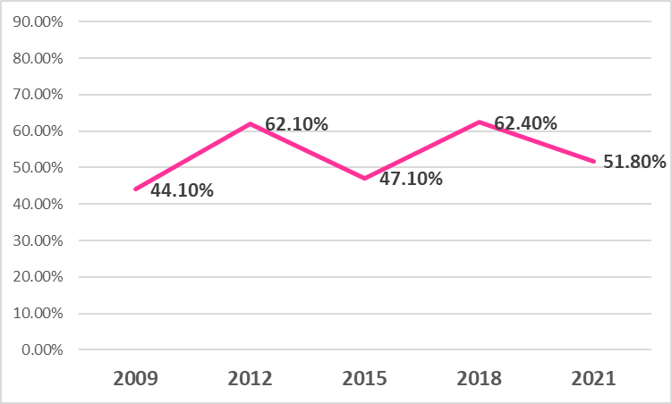
Fuente: Elaboración propia a partir de los datos del Instituto Nacional Electoral (Conteos Censales de la Participación Ciudadana 2009 –2021.

El análisis expuesto de las estadísticas electorales en el periodo ilustrado no permite establecer una tendencia clara y sostenida respecto de las tasas de participación. Lo anterior muestra que las condiciones particulares de cada elección y de la competencia tienen un rol importante en el número de personas que acuden a las urnas. Como afirman Fernanda Somuano y Daniel Corcho retomando a Daniel Gaxie: “Algunas explicaciones tienen que ver con la forma en que ha reaccionado la ciudadanía frente a la oferta electoral, y resaltan en ese sentido el peso de los partidos políticos, los grupos o las asociaciones profesionales y los medios de comunicación vistos como agentes de movilización electoral”. En sentido similar, estudios como la Encuesta Nacional de Cultura Cívica (ENCUCI) 2020 muestran que la participación en organizaciones de la sociedad civil, como las que menciona Gaxie, refuerza la participación electoral, por lo que la promoción en este ámbito es una ruta asequible para aumentar la participación en las urnas.
De lo anterior, se desprende que existe un espacio para la intervención pública en el mediano y corto plazo dirigida a aumentar la participación electoral, pero que está en función de articular esfuerzos con aliados fuera del ámbito de las autoridades electorales.
Análisis por sexo
Desde que se dispone de información sobre la participación electoral por sexo, se ha registrado que en los procesos electorales federales y nacionales de 2009 a 2021 las mujeres acuden a votar en mayor proporción que los hombres de manera constante (ver gráfico 2). La mayor brecha de participación entre los dos sexos se presentó en las elecciones presidenciales de 2012, en la cual las mujeres participaron más de ocho puntos por encima de los hombres. En cuanto a la última elección de 2021, la diferencia de participación de las mujeres fue de 7.8% puntos por encima de los hombres.

Gráfico 2. Participación electoral (2009-2021) por sexo
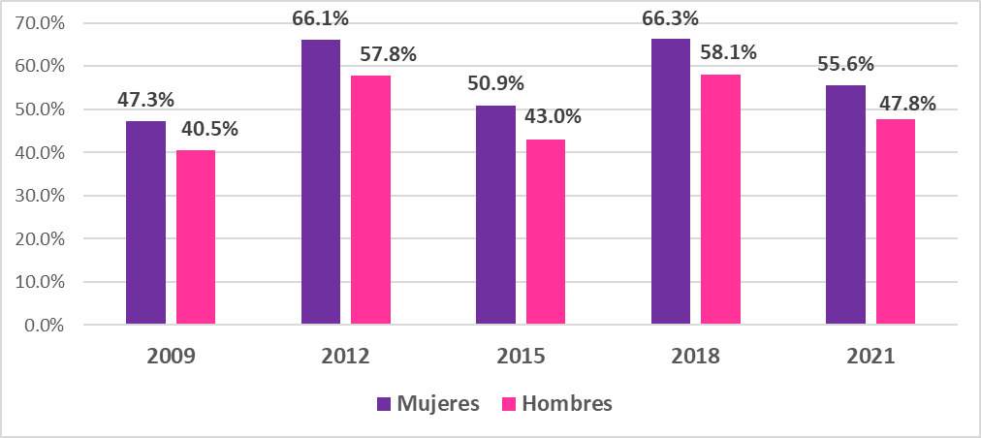
Fuente: Instituto Nacional Electoral Conteos Censales de la Participación Ciudadana (2009 –2021).

Estos datos ponen en la mesa de discusión que la participación ciudadana en las elecciones tiene un componente de sexo determinante.

Análisis por edad
Como se observa en el siguiente gráfico de participación por grupos de edad de las elecciones federales desde 2009, quienes participan en menor proporción son las y los ciudadanos jóvenes de los 20 a los 29 años.

Gráfico 3. Participación electoral 2009-2021 por grupos de edad
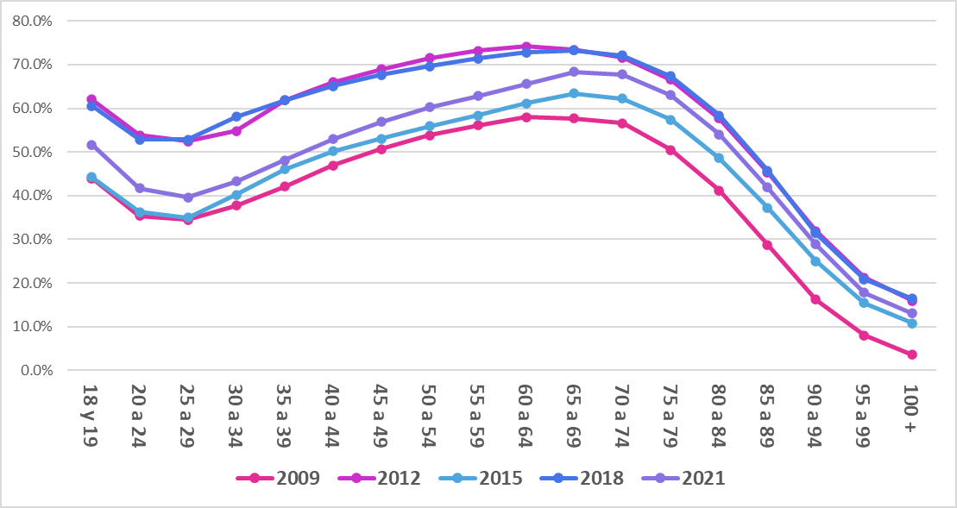
Fuente: Instituto Nacional Electoral Conteos Censales de la Participación Ciudadana (2009 –2021)

Lo anterior es, sin duda, uno de los datos más relevantes de la participación electoral de nuestro país, así como desde el punto de vista de la educación cívica y la promoción del voto:
- Las y los jóvenes constituyen uno de los grupos de población con mayor peso demográfico en la Lista Nominal de Electores (el 27.44% en la elección más reciente de 2021), por lo que su participación -o abstención- tiene un impacto relevante en las tasas de participación general.
- Como se describirá más adelante, parece haber un desencanto de esta población con la esfera político-electoral, reflejada en la caída de su participación después de ejercer su voto por primera vez (18 y 19 años).
- Después de los 29 años se observa, en todos los procesos electorales, un gradual ascenso en la participación electoral en el grupo de 30 a 60 años.
- Podemos apreciar que la participación en las elecciones alcanza un “pico” entre los 60 y los 74 años de edad, siendo este grupo el que presenta mayor asistencia a las urnas en todos los procesos electorales estudiados.
- Después de los 75 años de edad, la participación cae de forma gradual pero consistente hasta sus niveles mínimos entre la población mayor de 95 años.
En relación con el grupo de ciudadanía de menor edad, considerar a las y los jóvenes como un grupo de atención focalizada implica el riesgo de caracterizarlos -erróneamente- como un grupo homogéneo. Las y los jóvenes son un grupo diverso interseccional a otros grupos excluidos, como lo son las personas con discapacidad, la comunidad LGBTTTIQA+, las mujeres y las personas indígenas.
Si bien las razones por las que algunas y algunos ciudadanos, especialmente las y los jóvenes, deciden tomar distancia respecto del espacio público y no involucrarse en acciones políticas como ir a votar, son múltiples y complejas, una de las razones detectadas es la falta de conocimiento y competencias para hacerlo. Diversas investigaciones sugieren que entre mayor es el conocimiento de las y los ciudadanos, mayor es la probabilidad de votar y realizar otras acciones de carácter político. De forma más específica, entre más saben las y los electores sobre temas político-electorales, pueden diferenciar plataformas y propuestas de las candidaturas, y, con ello, decidirse por alguna de ellas. Un estudio del Programa de las Naciones Unidas para el Desarrollo en Chile parece ratificar este argumento, pues según el mismo:
“[…] para las y los indecisos, votar está directamente relacionado con contar con información oportuna y fidedigna sobre los procesos electorales, las candidaturas y sus propuestas, de modo que dicha información les permita tomar una decisión lo más informada posible. Así, el nivel y calidad percibida de la información con la que cuentan tiene un efecto tanto obstaculizador como facilitador en la participación electoral.

Análisis por tipo de sección (rural/urbano) y edad
Con los datos disponibles en el gráfico 4, se puede desglosar la participación electoral por tipo de sección (rural y urbano) electoral para la última elección federal de 2021.
Las secciones rurales tuvieron una tasa de participación de 58.4%, mientras que las secciones urbanas de 50.1%, una brecha de 8.3% en favor de las primeras. Al cruzar las variables de edad y tipo de sección se observa que, en todos los rangos de edad, las y los ciudadanos que habitan secciones rurales participan más que aquellos que viven en secciones urbanas. Cabe mencionar que, las mayores brechas se encuentran en los grupos que abarcan de los 25 a 39 años; es decir, votantes relativamente jóvenes.

Gráfico 4. Participación electoral 2021 por grupos de edad y tipo se sección (rural/urbano)
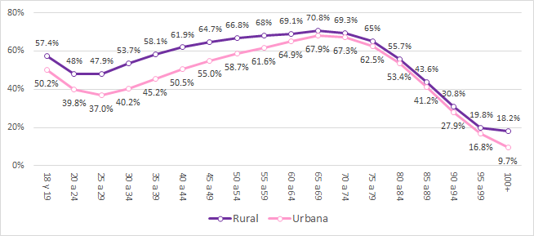

Fuente: Instituto Nacional Electoral, Conteos Censales de la Participación Ciudadana (2009 –2021).

De este conjunto de datos se puede concluir lo siguiente:
- Las personas que votan en secciones urbanas lo hacen en menor proporción que quienes viven en las secciones rurales, en cualquier rango de edad.
- Los hombres votan en menor proporción que las mujeres, siendo este uno de los datos más constantes en todos los procesos electorales.
- De igual forma, es una tendencia bien establecida que las y los jóvenes entre los 19 y 29 años votan por debajo del promedio general en todas las elecciones, independientemente de cualquier otra variable.

- Cultura Política. Hallazgos del Informe País
Conocimiento y aprecio por la democracia y las elecciones
El Informe País 2020: El curso de la democracia en México, es un estudio realizado por el INE en colaboración con el PNUD y cuyo propósito es analizar el estado de la democracia en nuestro país, desde distintas dimensiones. La fuente principal de información para este proyecto fue la ENCUCI 2020 de la cual se habló anteriormente.
De acuerdo con la ENCUCI 2020 y como se observa en el gráfico 5, el 73.4% de la población dice saber o haber escuchado lo que es la democracia, mientras que el 25.4% dice “no conocer el concepto”. Es relevante señalar que, una cuarta parte de las personas mayores de 15 años en nuestro país manifiesten no haber escuchado sobre la democracia.
Por otra parte, la correlación entre las respuestas negativas y el nivel educativo de las personas encuestadas es una observación relevante en el análisis de los datos. La información extraída de la gráfica 6 refleja una marcada diferencia en el conocimiento sobre democracia según los distintos niveles educativos. Por ejemplo, se destaca que aquellas personas encuestadas con maestría o doctorado tienen un porcentaje significativamente alto de conocimiento (99.2%), en comparación con encuestados de niveles educativos más tempranos, como primaria (51.9%). Estos resultados enfatizan la fuerte relación entre educación y comprensión de la democracia, subrayando la importancia de la formación desde etapas iniciales, como la primaria, en la construcción de una participación ciudadana informada y sólida.
Gráfico 5. Conocimiento acerca de lo que es democracia (porcentaje)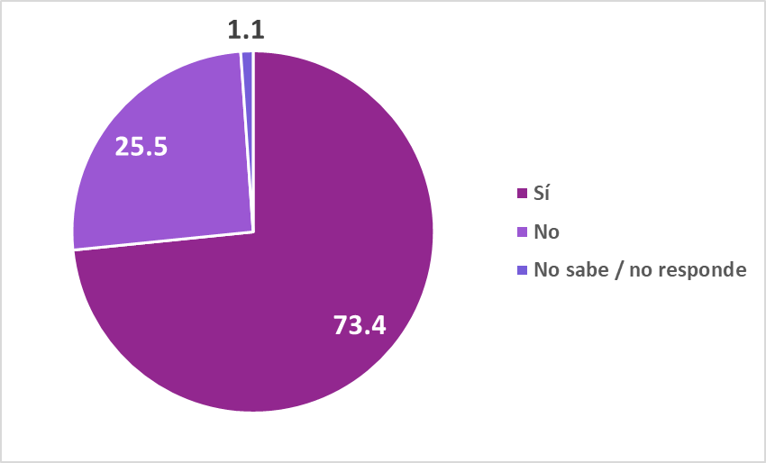
Fuente: Encuesta Nacional de Cultura Cívica (ENCUCI) 2020.

Gráfico 6. Conocimiento acerca de lo que es la democracia por nivel educativo
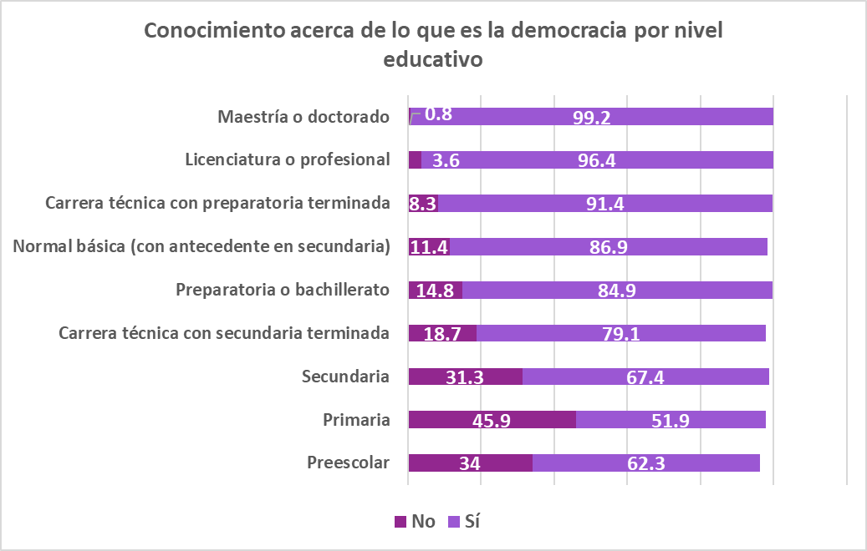
Fuente: Encuesta Nacional de Cultura Cívica (ENCUCI) 2020.

Nivel de percepción de que el voto es secreto
De acuerdo con la ENCUCI 2020, la percepción de que el voto no es secreto y que existen medios para descubrir la opción de voto supera el 30% entre la ciudadanía. Esta cifra plantea una preocupación significativa, ya que la creencia en la falta de privacidad en el proceso electoral puede erosionar la confianza en el sistema democrático. La integridad del voto secreto es fundamental para garantizar la libre expresión de las preferencias ciudadanas, sin temor a represalias o influencias indebidas.

Gráfico 7. Percepción de que el voto es secreto

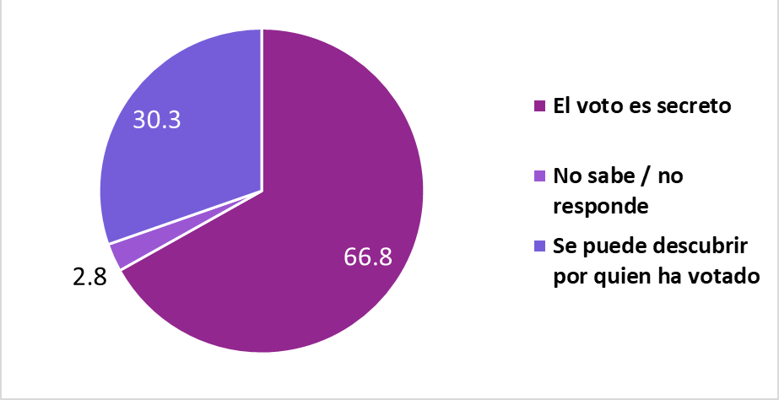

Fuente: Encuesta Nacional de Cultura Cívica (ENCUCI) 2020.

En este contexto, es esencial destacar las diferencias sustanciales al analizar las respuestas por rangos de edad con respecto a la percepción de la secrecía del voto. Es notable que la población más joven exhibe una mayor inclinación a creer que el voto no es secreto. Esta perspectiva entre las juventudes representa un área de oportunidad en términos educativos debido a su influencia en la construcción de una cultura democrática sólida. Abordar y corregir estas percepciones erróneas a través de la educación cívica puede contribuir a formar ciudadanía informada y comprometida, asegurando así la integridad del proceso electoral y el respeto por la secrecía del voto en las futuras generaciones.
Gráfico 8. Percepción de la secrecía del voto por rangos de edad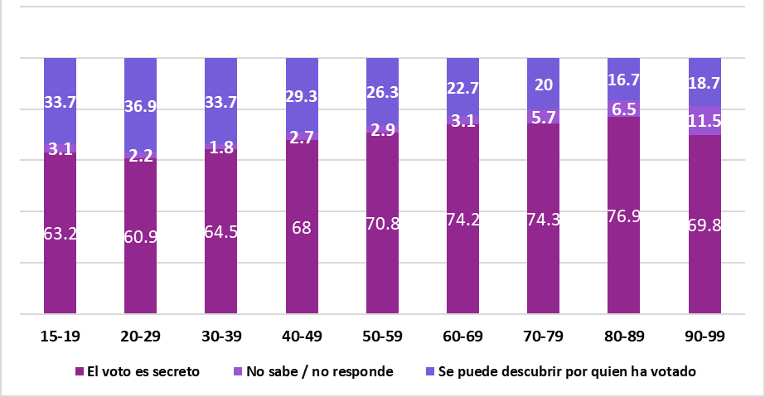
Fuente: Encuesta Nacional de Cultura Cívica (ENCUCI) 2020.

Nivel de credibilidad en los partidos políticos
Los partidos políticos son un actor fundamental e n la democracia representativa. Éstos son uno de los principales vehículos de las demandas y aspiraciones sociales, ya que son quienes integran los órganos de representación y de gobierno, entre otras funciones sustantivas, además de ser los actores protagónicos (juntos con las candidaturas) de los procesos electorales. Sin embargo, su nivel de aprecio en nuestro país es muy bajo; según los datos de la ENCUCI 2020, más del 50% de la población de 15 años o más está cercanamente de acuerdo con la frase: “Los partidos políticos no sirven para nada.”.
Gráfico 9. Nivel de acuerdo con que “los partidos políticos no sirven para nada”
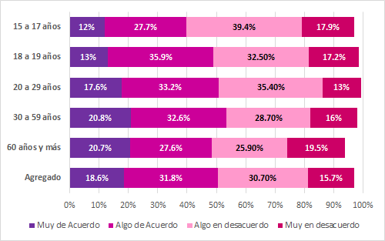
Fuente: Encuesta Nacional de Cultura Cívica (ENCUCI) 2020. Elaboración propia a partir de las láminas 266 y 267 de la Presentación Ejecutiva disponible en: https://www.inegi.org.mx/programas/encuci/2020/

Participación en asuntos públicos
Solo el 22.1% de la población encuestada manifiesta haber participado en alguna actividad relacionada con asuntos públicos en los últimos 12 meses. Las formas de participación más mencionadas son firmar una petición para solucionar algún problema (10.9%) o trabajar con otras personas para resolver problemas de la comunidad (10.5%).

Gráfico 10. Participación en actividades relacionadas con asuntos públicos en el último año (porcentajes)
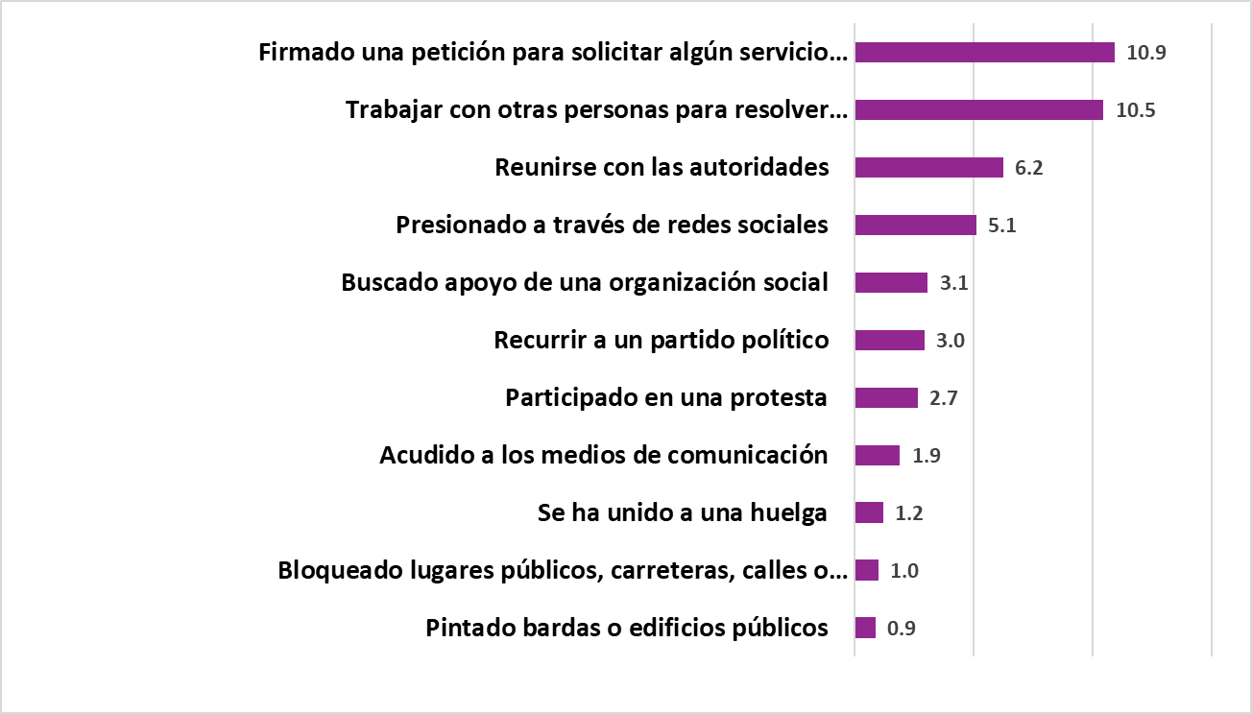
Fuente: Encuesta Nacional de Cultura Cívica (ENCUCI) 2020.

De los datos analizados se desprenden las siguientes consideraciones para el diseño del PPPC-PEC 2023-2024:
- A pesar de que una mayoría de la población dice haber escuchado lo que es la democracia, aún prevalece un porcentaje considerable que responde que no. Esto implica un área de oportunidad para aquellas acciones dirigidas a divulgar información y conocimiento sobre los procesos electorales, sobre todo, entre quienes tienen educación básica.
- Un elemento muy importante para ejercer el voto es la confianza en los procedimientos y particularmente en la secrecía del sufragio. El Informe País 2020 revela que hay tareas pendientes en este sentido a fin de fortalecer, mediante acciones educativas, la confianza en que el voto se ejerce de manera anónima. Es revelador que la población más joven es la que expresa en mayor medida esta desconfianza, lo que refuerza la idea de dirigir las acciones del Programa de manera prioritaria hacia este sector.
- La desaprobación mayoritaria hacia los partidos políticos (de manera más evidente entre las y los jóvenes) y su posible relación con la no participación en las elecciones plantea retos que van más allá de un programa de promoción de la participación; sin embargo, es necesario reforzar en la población la idea de que estos actores son indispensables para el buen funcionamiento de la democracia y forman parte del espacio público al que la ciudadanía debe acceder para mejorar las condiciones políticas y sociales del país.
- La sociedad de nuestro país, en general, se involucra poco en acciones propias del espacio público.

- Aprendizajes Institucionales, Factores sociopolíticos y culturales que inciden en la participación ciudadana e identificación de experiencias exitosas para su promoción.
Con el propósito de recuperar y sistematizar los conocimientos y experiencias de las y los funcionarios electorales del INE y de los OPL involucrados en la implementación de acciones de promoción de la participación ciudadana en procesos electorales, la DECEyEC instrumentó la Comunidad de Reflexión sobre factores socio políticos y culturales que inciden en la participación ciudadana e identificación de experiencias exitosas para su promoción. (CoR).
A través de tres mecanismos, mencionados más adelante, participaron en la CoR titulares de las vocalías de capacitación electoral y educación cívica de las juntas locales y distritales del INE, consejeras y consejeros electorales de los OPL y personal de sus áreas ejecutivas relacionadas con el ámbito, así como integrantes de instituciones de justicia electoral, la academia y la sociedad civil.
Las deliberaciones, información y reflexiones de la CoR aportaron al diseño del Programa un amplio y variado conjunto de saberes, así como una visión local de la participación electoral y su promoción.
Los resultados de esta actividad, después de un proceso de sistematización y análisis por parte de la DECEyEC, sirvieron como puntos de referencia que ayudaron en la definición de enfoque, objetivos y actividades del Programa.
La CoR se estructuró en torno a seis temas: 1) Factores que inciden en la participación; 2) Ámbito digital y medios de comunicación; 3) Atención a la población en situación de discriminación y hablantes de lenguas indígenas; 4) Las y los jóvenes electores; 5) Alianzas estratégicas y 6) Experiencias territoriales exitosas. Y tuvo como objetivo intercambiar información y generar conocimiento en la materia a través de las aportaciones que emitieron las 32 JLE del INE y sus respectivos distritos, los OPL y otros actores, a través de tres mecanismos:
- Formulario en línea sobre factores relevantes de la participación ciudadana e identificación de experiencias exitosas para su promoción Este instrumento recopiló información proporcionada por las Juntas Locales y Distritales Ejecutivas, así como de las áreas de educación cívica o equivalentes en los OPL.

- Foros Estatales de Reflexión Estos foros realizados en las 32 entidades federativas se concibieron como espacios de reflexión y deliberación los cuales contaron con la participación -principalmente- de las vocalías locales y distritales de CEyEC, así como del funcionariado del INE, representantes de los Organismos Públicos Locales y de instituciones y organizaciones del ámbito académico, ciudadano, empresarial y de justicia electoral, entre otros.

- Foro Nacional de Reflexión Fue un espacio de diálogo sobre los resultados de los Foros Estatales y de desarrollo de propuestas y recomendaciones para promover la participación ciudadana. En este Foro participaron, a distancia, las y los titulares de las vocalías locales de CEyEC y representantes de los OPL.

Principales Hallazgos
A continuación, se enunciarán los principales hallazgos derivados del desarrollo de los foros de reflexión:

En materia de factores que inciden en la participación
Se generaron consensos sobre que la participación ciudadana electoral es un fenómeno complejo, el cual se ve influenciado por la multiplicidad de condiciones sociales, económicos y políticos existentes en el país: la migración, la pobreza y marginación, la desigualdad económica, la corrupción, la discriminación etc. En este sentido, en los últimos años ha cobrado relevancia la violencia y los déficits de la seguridad pública presentes en varias regiones del país, condición que afecta tanto a la participación de la ciudadanía en el espacio público en sí, como a las acciones dirigidas a promoverla.
A lo anterior hay que sumar y destacar la actitud de desconfianza de la población hacia las instituciones públicas y los actores políticos, así como el descontento con los resultados ofrecidos por las autoridades electas democráticamente, que deriva en el llamado “desencanto democrático”. Esta situación está particularmente acentuada entre la población joven adulta, la cual está caracterizada en gran medida por su desapego a la política.
A pesar de estas condiciones, las y los participantes de la CoR resaltaron la importancia y el valor de las acciones educativas y de divulgación en materia de cultura política y electoral como instrumentos necesarios para formar valores, incidir sobre actitudes y formar capacidades para que la ciudadanía se involucre en el espacio público. En este sentido, las infancias y las personas adultas jóvenes deben considerarse como población de atención prioritaria y desarrollar estrategias y acciones apropiadas, que les resulten atractivas y despierten su interés en estos temas.
La promoción de la participación ciudadana representa desafíos pedagógicos, logísticos y operativos. Se requiere contar con los recursos necesarios, las capacidades y condiciones institucionales adecuadas, así como desarrollar los contenidos, formatos y medios idóneos para incidir sobre conocimientos, habilidades y actitudes del público objetivo. Un desafío adicional lo representa la heterogeneidad social del país, lo cual requiere de esfuerzos para adaptar los contenidos y herramientas a los distintos contextos.

En el ámbito digital y medios de comunicación

Las y los participantes de la CoR expresaron su acuerdo en que las herramientas y medios digitales tienen un gran potencial para divulgar contenidos e implementar acciones educativas dirigidos a promover la participación de la ciudadanía en los procesos electorales. Las tecnologías digitales de la información y la comunicación están disponibles de manera creciente entre la población y su uso de ha intensificado en los últimos años, particularmente entre las y los jóvenes. Hay coincidencias en que se deben diseñar propuestas educativas de manera prioritaria para esta población, utilizando las plataformas y redes sociales más recurridas.
Sin embargo, el uso de herramientas y medios digitales representa desafíos institucionales. Por un lado, implica contar con la capacidad de adaptar contenidos y mensajes a estos nuevos formatos mediante el uso correcto del léxico y de los códigos audiovisuales propios de la población objetivo. Por el otro, obliga a mantener una actitud permanente innovadora, a fin de que el contenido generado no presente rezago en un ámbito en el cual existe una competencia intensa por la atención del público. En este sentido, se requiere ampliar las capacidades de las instituciones electorales formando y capacitando al personal involucrado en las tareas de promoción para el uso eficaz de entornos virtuales.
Los canales cibernéticos son un espacio idóneo para combatir la desinformación generada en este ámbito y ofrecer a las y los ciudadanos información cierta y confiable. Las alianzas con otros actores para la divulgación de mensajes y contenidos en línea es una acción indispensable para ampliar sus alcances, generar mayor credibilidad y promover un mayor diálogo democráticos en las redes sociales y plataformas.
En materia de atención a la población en situación de discriminación y hablantes de lenguas indígenas
La atención de la población en distintas situaciones de discriminación representa una deuda importante en materia de las acciones promoción de la participación. Por un lado, existe la dificultad de acceder a estos sectores y por otro de diseñar estrategias, actividades, herramientas y materiales dirigidos públicos específicos tales como mujeres jóvenes, comunidades indígenas, diversidad sexual y población de bajos recursos etc.
Las y los participantes de la CoR subrayaron la importancia de dialogar con las comunidades en donde se encuentra población en situación de discriminación y participar –en lo posible- en sus espacios de decisión e información como una estrategia para aumentar la confianza y presencia de las instituciones electorales entre la población objetivo.
Por último, la diversidad de condiciones de esta población representa un serio desafío en materia de diseño de acciones con una perspectiva intercultural e interseccional
Sobre las y los jóvenes electores

Las y los jóvenes adultos representan, como lo afirman los datos, el sector de población que menos participa en los procesos electorales, así como quienes manifiestan una mayor desconfianza hacia las instituciones y los actores políticos.
Por esta razón, es estratégico que las acciones institucionales de promoción de la participación ciudadana se dirijan de manera prioritaria a este sector. La CoR concluyó que se requieren implementar acciones en este sentido, no solo en contextos electorales, sino también programas de mediano y largo plazo en escuelas, espacios deportivos y culturales y, desde luego, en los medios y ámbitos digitales.

Existe una falta de información más precisa sobre las condiciones y la cultura política de la población joven de nuestro país. Es necesario impulsar investigaciones en este campo, sobre todo desde una perspectiva interseccional que distinga los diversos grupos y segmentos que conforman la juventud, particularmente aquellos que se encuentran en situación de discriminación. Se requiere generar conocimiento sobre la agenda, visión y aspiraciones de las y los jóvenes. Lo anterior permitirá desarrollar acciones mejor dirigidas para impulsar su participación política.

Es deseable que se incluya a esta población en las propias tareas de diseño de contenidos, acciones y herramientas institucionales, para promover la participación ciudadana, o bien, implementar mecanismos de retroalimentación con la finalidad de que éstos sean más cercanos, atractivos y acordes con los temas cotidianos de su interés. Una propuesta en este sentido es la celebración de torneos, convocatorias o certámenes para diseñar estas ideas entre la juventud. Por último, también es necesario reforzar el impulso a espacios de participación y expresión de los y las jóvenes en el espacio público, así como instancias de debate y diálogo.
En materia de alianzas estratégicas
La CoR generó consensos sobre que las alianzas estratégicas con diversos actores son una herramienta indispensable para ampliar el alcance, facilitar al acceso a la población y multiplicar el respaldo social e institucional a las acciones para promover la participación de la ciudadanía en los procesos electorales. Particularmente relevantes son las alianzas con organizaciones de la sociedad civil que trabaja con población en situación de discriminación, ya que esta población es de difícil acceso por parte de las instituciones electorales.
Con el fin de que las alianzas estratégicas sean funcionales y alcancen los resultados objetivos previstos, es necesario realizar un correcto mapeo de actores por parte de los órganos desconcentrados a partir de experiencias previas de colaboración para la promoción de la participación ciudadana y los directorios de aliados en materia de educación cívica con los que cuenten a fin de identificar aquellos más adecuados y/o que presenten las mejores condiciones para apoyar en acciones concretas y específicas. Los acuerdos y convenios deben tener objetivos y actividades claras y concretas.
Por último, se destacó que el sector empresarial es un socio potencial para ampliar alcance, generar confianza ciudadana y facilitar la participación electoral entre las y los trabajadores.
En materia de acciones territoriales
De acuerdo con los hallazgos de la CoR, las acciones implementadas en espacios territoriales son valiosas ya que refuerzan la presencia del Instituto en las localidades y comunidades en donde se implementan, por lo que es deseable dar continuidad a la mismas. Entre las acciones de este tipo se destacaron las que se llevan a cabo en espacios educativos, así como los ejercicios de participación infantil y juvenil, así como las jornadas culturales y deportivas.
Se destaca que este tipo de acciones son, en muchos casos, las más difíciles de evaluar en términos de resultados e impactos. Sin embargo, se destaca que es necesario diseñar metodologías e instrumentos de evaluación cuantitativas y cualitativas a fin de incentivar el involucramiento de aliados estratégicos en la gestión de estas.
Es ideal que, dadas las condiciones de diversidad de contextos sociales y poblacionales del país, crear, a nivel nacional un catálogo de acciones territoriales para órganos desconcentrados, a fin de que éstos puedan elegir algunas de estas acciones y adaptarlas a sus ámbitos específicos, es decir, un catálogo de acciones territoriales para órganos desconcentrados, a fin de que éstos puedan elegir algunas de estas acciones y adaptarlas a sus ámbitos específicos. Este catálogo estará basado en las acciones para la promoción de la participación ciudadana de este documento y su funcionamiento se especificará en la guía operativa del PPPC PEC 2023-2024.
Los hallazgos obtenidos durante la implementación de la CoR son la base para el diseño del enfoque, criterios, objetivos y acciones.

Conclusiones del diagnóstico
- Los datos en materia de participación electoral son de utilidad para focalizar a la población de atención prioritaria del Programa: Las y los jóvenes de 18 a 29 años. Si bien la promoción de la participación ciudadana en procesos electorales es una atribución que debe ejecutarse de manera general a toda la población, algunas actividades pueden orientarse, de manera principal pero nunca excluyente, a los segmentos detectados en el diagnóstico, como los hombres que viven en zonas urbanas.

- Por otra parte, la información en materia de cultura cívica y en particular algunas percepciones sobre elecciones y democracia confirman que existen déficits importantes en materia de conocimientos básicos en estas áreas entre la población, las cuales están acentuadas en dos grupos significativos: las y los jóvenes y personas con menor nivel de estudios. Lo anterior, es relevante para definir contenidos y formatos pertinentes y adecuados.

- Por último, las y los participantes de la CoR confirmaron la necesidad de priorizar la atención de la población joven por parte de las acciones de promoción, focalizando, de manera preferente, a los grupos en situación de discriminación y con mayor dificultad para ejercer sus derechos. Asimismo, quienes intervinieron en este ejercicio coincidieron en intensificar el uso de herramientas digitales y de dar continuidad a la implementación de acciones territoriales para promover participación, a través de contenidos y formatos pensados para ser atractivos entre el público objetivo. Por último, se debe seguir reforzando las alianzas estratégicas con diversos actores con el fin de aumentar la visibilidad de las acciones, llegar a sectores de difícil acceso y ampliar los alcances de los contenidos y mensajes.

Enfoques y población objetivo
Enfoques
Los enfoques que orientan de manera transversal las actividades del diseño y la implementación del PPPC PEC, se definen con base en los resultados del diagnóstico y las conclusiones de la Comunidad de Reflexión (CoR) y de la experiencia acumulada.
Se propone guiar la implementación de las acciones en materia de promoción de la participación ciudadana a través de cuatro enfoques que refieren a los principios y pautas generales que guían la dirección estratégica y la toma de decisiones del Programa:
- Contenido de educación electoral y de desarrollo de competencias democráticas.
- Inclusión a partir de orientar acciones específicas hacia grupos en situación de discriminación.
- Prioridad a la creación de redes de colaboración en el PPC PEC.
- Adaptación del número y contenido de las acciones de acuerdo al contexto local.
Se trata de criterios que orientan de manera transversal la implementación del Programa; es decir, que guían el conjunto de las actividades preparatorias y de implementación que forman parte del Programa.
Para la revisión de estos, consultar el Anexo 2: Enfoques del Programa de Promoción de la Participación Ciudadana 2023-2024 del presente documento.

Población objetivo

Derivado de los datos del diagnóstico y el problema público identificado, las acciones del PPPC-PEC enfocarse, de manera prioritaria, a la población de 18 a 29 años, sin embargo, las acciones se dirigirán a la población adulta en general y a los diversos sectores de la población históricamente excluida.

Fin, objetivos y líneas de acción
A partir del diagnóstico, así como de los enfoques que guían las acciones de promoción de la participación, se define el siguiente fin de este Programa:
Fin:
Contribuir a la apropiación ciudadana del espacio público a través de fortalecimiento de las capacidades de la población para participar, de manera informada y razonada, en los procesos político-electorales.
Objetivo general:
Desarrollar en la ciudadanía un conjunto de competencias que motive y posibilite su participación informada y razonada en el Proceso Electoral Concurrente 2023-2024, a través de la implementación, a nivel nacional, de acciones diseñadas bajo un enfoque de educación electoral.
Las competencias que se desarrollarán en la población son:
- Adquirir y utilizar información básica sobre el Proceso Electoral Concurrente 2023-2024 para ejercer su derecho al voto.
- Emplear herramientas de deliberación, debate y contraste de ideas sobre el ejercicio de los derechos político-electorales.
- Reflexionar sobre la importancia de la participación ciudadana en la vida pública.
- Aplicar los conocimientos adquiridos para apropiarse de información verdadera y confiable relativa al Proceso Electoral Concurrente.
Objetivos específicos:
OE-1: Fortalecer los conocimientos de la población sobre el Proceso Electoral Concurrente 2023-2024 para fomentar el ejercicio de un voto informado y razonado, mediante divulgación de contenidos y materiales en medios digitales y generación de espacios de información y reflexión.
OE-2: Generar confianza en las instituciones electorales para estimular la participación en el Proceso Electoral Concurrente 2023-2024, a través de actividades territoriales lúdicas que propicien el acercamiento entre la ciudadanía y las autoridades electorales.
OE-3: Promover la inclusión, la participación igualitaria y libre de violencia y el diálogo intergeneracional en el Proceso Electoral Concurrente 2023-2024 a través de la creación espacios de reflexión y análisis, así como de la divulgación de contenidos y materiales en medios digitales.
OE-4: Fomentar la expresión política de las y los jóvenes ciudadanos a fin de fortalecer sus habilidades de deliberación y debate democrático a través de la creación de espacios de reflexión y diálogo con actores políticos.
Líneas de acción:
Línea de acción 1: Divulgar información sobre el Proceso Electoral Concurrente.
Diseñar contenidos y materiales con información relevante sobre el PEC 2023-2024 dirigido a fortalecer los conocimientos de la población para ejercer un voto libre e informado. La divulgación de estos contenidos se realizará es espacios presenciales, así como en medios tradicionales y digitales.
Línea de acción 2: Implementación de acciones territoriales para crear confianza.
Implementar torneos deportivos, actividades culturales y artísticas orientadas a acercar a la población a las instituciones electorales y facilitar información en contextos recreativos con el fin de generar confianza en la organización del proceso electoral y estimular la participación ciudadana.

Líneas de acción 3: Espacios de reflexión para la inclusión.
Fomentar la creación de espacios de diálogo, en distintos formatos, con el propósito de entablar procesos de comunicación con la ciudadanía sobre las distintas medidas para la celebración de elecciones inclusivas, igualitarias y libres de violencia, así como promover los valores democráticos de la pluralidad y la tolerancia.
Línea de acción 4. Espacios para la deliberación y contraste de ideas.
Organizar espacios de acercamiento entre las y los jóvenes y las y los actores políticos dirigidos a la divulgación y aprendizaje de herramientas de debate y generación de propuestas y acuerdos con el fin de fortalecer las capacidades ciudadanas de deliberación en un contexto de convivencia democrática.

Acciones en materia de promoción de la participación ciudadana
Las acciones en materia de participación ciudadana que se describen de manera general en el presente documento; se implementarán de acuerdo con la disponibilidad presupuestaria autorizada para el ejercicio 2024 y se adecuarán a las características particulares de cada entidad federativa, de tal manera que los órganos desconcentrados y aliados estratégicos puedan adecuar el formato más adecuado a su contexto particular.

Alineación de objetivos, líneas de acción y acciones

Las acciones descritas se alinean con los objetivos particulares del Programa como se describe a continuación:

Diagrama 2. Alineación de las acciones en materia de promoción de la participación ciudadana
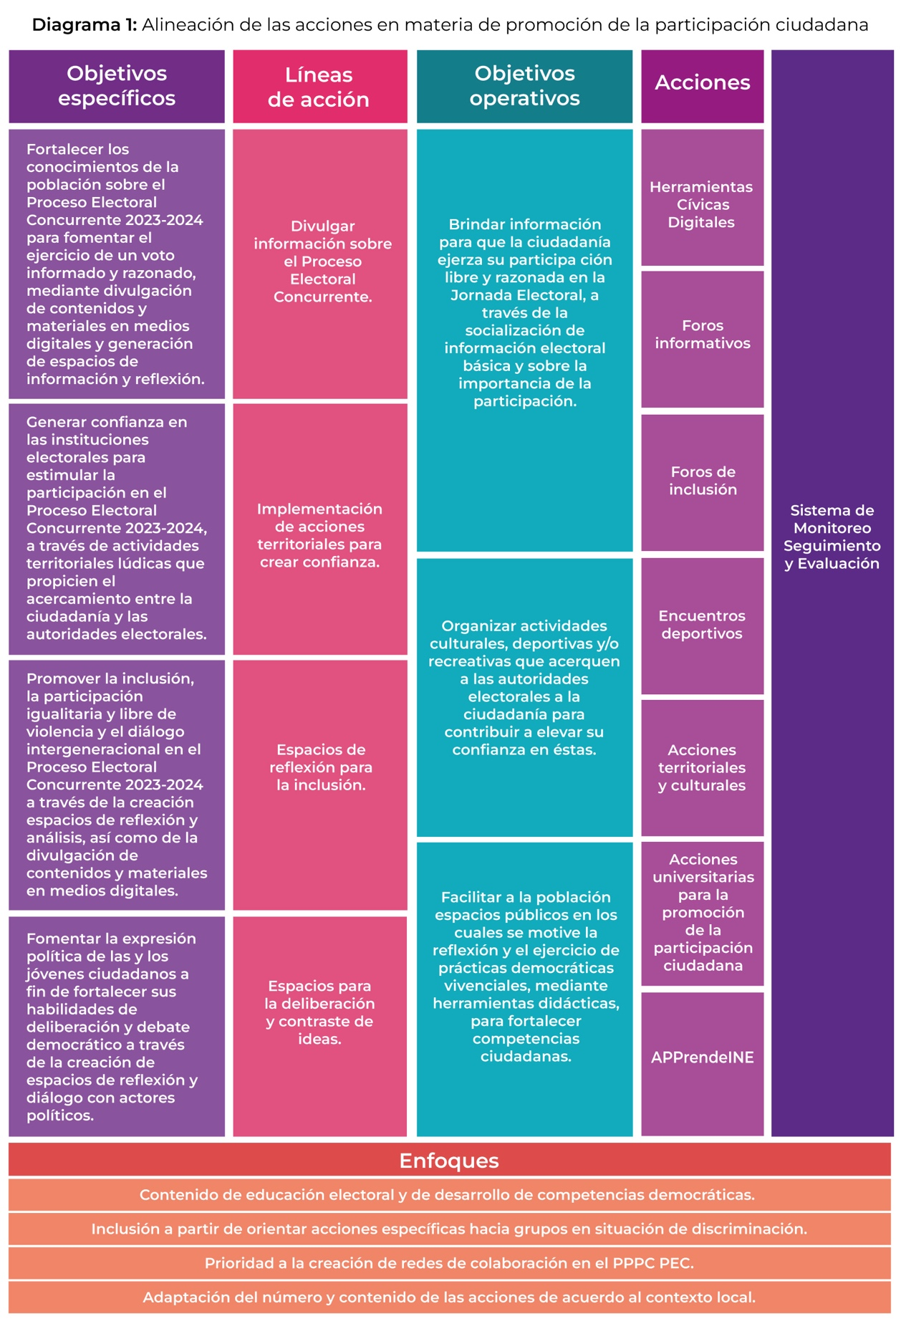

1) Herramientas Cívicas Digitales

La finalidad de esta acción es contribuir a la generación de conocimiento entre la ciudadanía sobre el Proceso Electoral Concurrente mediante la difusión de información confiable y precisa para contribuir a apuntalar la confianza en las instituciones electorales, fortalecer la capacidad de discernir y apropiarse de información verdadera y promover la participación informada y activa.
Las Herramientas Cívicas Digitales son un conjunto de materiales de divulgación para plataformas digitales y redes sociales como por ejemplo animaciones, infografías, videos, cómics, cápsulas, entre otras, a través de los cuales se divulgará información relativa a los siguientes temas:
- Delitos Electorales
- Igualdad de género
- Participación igualitaria
- Perfil de características de la población joven entre 18 y 29 años
- Plataforma del Sistema Candidatas y Candidatos, Conóceles
- Proceso Electoral Concurrente
- Protocolo para adoptar las medidas tendientes a garantizar a las personas trans el ejercicio del voto en igualdad de condiciones y sin discriminación en todos los tipos de elección y mecanismos de participación ciudadana
- Protocolo del Instituto Nacional Electoral para la atención a víctimas y la elaboración del análisis de riesgo en los casos de violencia política contra las mujeres en razón de género.
- Protocolo para la Inclusión de las Personas con Discapacidad como funcionarios y funcionarias de Mesas Directivas de Casilla
- Representación igualitaria
- Voto anticipado
- Voto de las personas en prisión preventiva
- Entre otros
Estos materiales serán diseñados por la DECEyEC y divulgados en espacios digitales institucionales y de aliados estratégicos. Asimismo, a nivel local serán difundidos por los órganos desconcentrados del INE y sus aliados. Es pertinente mencionar que las vocalías locales y los OPL podrán realizar adecuaciones a los materiales propuestos de acuerdo con cada entidad federativa.
Para la atención de poblaciones indígenas y personas con discapacidades se gestionará la traducción de un segmento de estas herramientas a lenguas originarias y lenguaje de señas.
Objetivo operativo: Brindar información para que la ciudadanía ejerza su participación libre y razonada en la Jornada Electoral, a través de la socialización de información electoral básica y sobre la importancia de la participación.

2) Foros Informativos

La finalidad de esta acción es fortalecer el conocimiento de la población acerca del ejercicio de sus derechos políticos y despertar su interés en participar en el Proceso Electoral Concurrente 2023-2024 a través de la generación de espacios para la difusión de información útil para el ejercicio de un voto libre e informado.
Se propone la implementación en dos formatos; de acuerdo con las particularidades de cada entidad federativa las personas titulares de las Vocalías Ejecutivas en las JLE, determinarán el número y formato a seguir.
Se realizarán al menos 2 foros informativos estatales por cada una de las 32 JLE
Formato A) Foros Informativos son una variedad de encuentros presenciales, virtuales y en formato híbrido (a nivel estatal y/o regional).
Para lograr que los foros cuenten con una visión global, se plantea la participación de:
- Representante de Autoridades electorales
- Representante de la academia
- Representante de las Organizaciones de la Sociedad Civil

Algunas de las temáticas para los foros informativos son:
- Delitos electorales (En alianza con la FISEL),
- Relevancia del voto,
- Observación electoral,
- Voto en jóvenes
- Modalidades de votación
- Maximización de los derechos políticos electorales en el ejercicio del voto
- Fomento de una cultura participativa
- La importancia de la participación de la juventud
- ¿Cómo y cuándo votar?

Formato B) Debates juveniles Los debates juveniles son acciones en formato libre de manera presencial, virtual o híbrido, los cuales brindarán un espacio para que las representaciones juveniles de los partidos políticos expongan las plataformas de sus organizaciones políticas en la estructura definida entre las JLE los OPL y las representaciones de los partidos políticos.
Durante el desarrollo de los debates juveniles se invitará a todas las representaciones de los partidos políticos y candidaturas y se procurará la colaboración con actores académicos como universidades y actores culturales. La realización de esta actividad se deberá promocionar y difundir a través de redes sociales con el propósito de ampliar el alcance y llegar a un público más amplio.
Los debates juveniles promueven el voto libre e informado en este grupo etario, resaltando la importancia de conocer las plataformas políticas en donde las juventudes identifiquen sus necesidades, dejando de lado el discurso persuasivo explícitamente propagandístico que da pie a promover conductas clientelares.
Objetivo operativo: Brindar información para que la ciudadanía ejerza su participación libre y razonada en la Jornada Electoral, a través de la socialización de información electoral básica y sobre la importancia de la participación.

3) Foros de Inclusión

La finalidad de los Foros de inclusión es facilitar el diálogo ciudadano sobre temas relacionados con la diversidad y la participación inclusiva en el Proceso Electoral Concurrente y de esta forma promover la tolerancia, la comprensión, el respeto, la cohesión social y la participación igualitaria. Para lograrlo se crearán espacios informativos, así como actividades interactivas dirigidas a ciudadanía de diversas edades, géneros y contextos.
Los Foros de inclusión se podrán implementar en diversos formatos, dependiendo de los contextos locales que definan los órganos desconcentrados, se solicita realizar al menos 3 foros de inclusión estatales por cada una de las 32 JLE.

Los temas por abordar en los foros de inclusión, de manera enunciativa y no limitativa:
Diversidad democrática, Cultura de la diversidad, Participación igualitaria y Participación Ciudadana Integral.

Objetivos:

- Fomentar entornos inclusivos que impulsen la diversidad y participación en la democracia.
- Contribuir a generar una cultura en la cual todas las personas tengan acceso integral a sus derechos y los procesos democráticos, así como la inclusión digital como un medio para oportunidades equitativas de participación.
- Avanzar hacia una sociedad con igualdad sustantiva, potenciando la participación en todos los niveles.
- Motivar y facilitar la participación de todas las y los ciudadanos en la toma de decisiones.

Los temas por abordar en los foros de inclusión, de manera enunciativa y no limitativa son:

    - Protocolo para la Consulta Previa, Libre e Informada a Pueblos y Comunidades Indígenas y Afromexicanas en materia de Distritación Electoral
    - Protocolo VPCMRG
    - Conversatorios generacionales, “el voto a través del tiempo”
    - Violencia Política contra las Mujeres en Razón de Género.
    - Protocolo Trans
    - Protocolo personas con discapacidad
    - Voto de las personas en prisión preventiva
    - Voto anticipado

Los formatos de los foros pueden ser, de acuerdo con el contexto local:
- Mesas Redondas: Permitirán el intercambio directo de ideas entre personas participantes y personas expertas en los temas.
- Talleres Interactivos: Proporcionarán un espacio para la reflexión y la generación de propuestas concretas.
- Conferencias Magistrales: Brindarán a las y los participantes la oportunidad de aprender de personas expertas en inclusión y participación ciudadana.
- Foros Virtuales: Utilizar plataformas en línea para ampliar la participación y llegar a un público más amplio.
Los Foros contarán, mediante la gestión de los órganos desconcentrados y los OPL (si lo contempla el acuerdo de trabajo respectivo), con la participación de distintos actores como autoridades electorales administrativas y judiciales, representantes de organizaciones civiles, miembros de la academia, así como consejeros y consejeras locales y/o distritales.
Foros Distritales.
De manera adicional a los foros que se organicen a nivel estatal, las JDE deberán implementar este ejercicio a nivel distrital. Estos espacios tendrán el mismo objetivo que los foros estatales, considerando las particularidades de la población a nivel distrito o localidad que se detecten.
La organización de los foros distritales podrá abordarse de manera individual por cada Distrito, o bien, de forma colaborativa a fin de realizar encuentros que abarquen territorios conformados por dos o más distritos, en función de consideraciones logísticas o demográficas.
En cualquier caso, se deberá lograr la participación de los 300 órganos distritales en esta actividad.
Los foros distritales podrán realizarse tanto en la modalidad de foro informativo, como de inclusión.
Por último, las JLE informarán a la DECEyEC sobre la programación de estos foros en sus entidades, así como su desarrollo y resultados, mediante el mecanismo que defina el órgano central.

Objetivo operativo: Brindar información para que la ciudadanía ejerza su participación libre y razonada en la Jornada Electoral, a través de la socialización de información electoral básica y sobre la importancia de la participación.

4) Encuentros deportivos
Los encuentros deportivos tienen como finalidad fortalecer la confianza ciudadana en las instituciones electorales y en el Proceso Electoral Concurrente a través de la difusión de mensajes sobre valores democráticos y promoción de la participación ciudadana en un espacio recreativo y familiar.
El INE, a través de sus órganos desconcentrados y en colaboración con aliados, organizará encuentros deportivos dirigidos a la población con bajos niveles de participación ciudadana, como lo son las personas jóvenes de 18 a 29 años que radican en zonas urbanas en condiciones de marginación (generalmente conurbadas). Derivado de los resultados obtenidos en el diagnóstico, y considerando que son los hombres jóvenes quienes tienen menor participación electoral, se maximizarán los esfuerzos de los órganos desconcentrados para invitar a dicha población a las actividades de encuentros deportivos. Se convocará a la comunidad a participar en equipos de la disciplina deportiva y categorías elegidas por el órgano desconcentrado en la entidad.
A continuación, se establecen las líneas generales a considerar:
- Se realizará la invitación a participar a las juventudes que radiquen de forma preferencial en zonas de alta marginación urbana y que se encuentren en un rango de edad de 18 a 29 años.
- Se sugiere la realización de un encuentro varonil, femenil y otro mixto.
- Como requisito la inscripción de un equipo, las y los participantes deberán nombrar a su equipo como un valor democrático (ejemplos: “tolerancia”, “libertad”, “justicia”, “participación”, “derechos humanos”, “voto libre”) y entregar una redacción breve de 1 a 3 párrafos sobre qué significa el valor elegido y cuál es su relevancia
- El INE proporcionará a las personas participantes playeras para el encuentro deportivo y materiales promocionales de los torneos.
- El INE proporcionará medallas, trofeos y/o reconocimientos a las personas que demuestren especial interés en las participaciones de los encuentros deportivos.
- En aquellas acciones deportivas de enfrentamiento, se enfatizará el mensaje que los equipos “son adversarios, pero no enemigos”, que “las reglas del juego deben respetarse”.
- En caso de que la acción deportiva sea futbol o similar las porterías se podrán pintar o adornar como una urna y el balón como un voto para representar la acción de introducir un voto en una urna.
- Los órganos desconcentrados del INE podrán recurrir a una liga, a un club deportivo, a una institución educativa o cualquier otro grupo con experiencia en este tipo de acciones para el desarrollo en conjunto de la actividad.
Los órganos desconcentrados realizarán una recopilación de las redacciones de los valores democráticos entregadas por las personas participantes de los torneos y las remitirán a la DECEyEC por el medio que se establezca más adelante. Este material servirá para generar un Glosario Democrático Ciudadano que se difundirá a través de canales institucionales y redes sociales.
Si bien en la implementación de los torneos deportivos se dará preferencia a las zonas de más alta marginación, se deberá privilegiar, en todo momento, la seguridad del personal y de las y los participantes. Por tanto, se ubicarán aquellas localidades que concentren, en la mayor medida de los posible, el perfil de población objetivo y que reúnan condiciones seguridad aceptables.
Como se mencionó, la elección de las disciplinas deportivas específicas corresponderá a los órganos desconcentrados, de acuerdo con las condiciones locales, costumbres, así como consideraciones logísticas y presupuestales. Asimismo, quedará a consideración de las Juntas ajustar formatos y número de integrantes.
Las disciplinas deportivas sugeridas son:
- Futbol (en distintas modalidades)
- Basquetbol
- Voleibol
- Beisbol

Se sugiere privilegiar aquellas acciones deportivas en las cuales ya se cuenta con experiencia acumulada.

Objetivo operativo: Organizar actividades culturales, deportivas y/o recreativas que acerquen a las autoridades electorales a la ciudadanía para contribuir a elevar su confianza en éstas.

5) Acciones territoriales y culturales

Las acciones territoriales y culturales tienen como propósito acercar, a través de la cultura, información relativa del Proceso Electoral Concurrente entre la población de localidades y comunidades a través de actividades dinámicas que detonen tanto el interés como la adquisición de aprendizajes por parte de las y los participantes.

Las acciones se llevarán a cabo en lugares de gran afluencia. Para una adecuada ejecución de las acciones territoriales, las JLE identificarán los espacios pertinentes de acuerdo con el contexto local de la entidad federativa y los materiales o herramientas que llamen la atención de la ciudadanía. A fin de dar mayor visibilidad a estas actividades y ampliar el alcance de sus contenidos y mensajes, se socializarán a través de medios tradicionales y digitales.

Las acciones territoriales se dirigirán, de manera prioritaria, a la población residente o en tránsito en centros urbanos. Sin embargo, se pueden proponer otros espacios y grupos de población que se justifiquen en el marco de los objetivos del Programa.

Con el propósito de motivar una mayor participación y compromiso por parte de la ciudadanía en la implementación de las acciones culturales y territoriales, cada Entidad elegirá las acciones culturales que mejor se adapten con las necesidades y particularidades locales.

Estas acciones se llevarán a cabo en tres ocasiones en cada una de las 32 entidades federativas, con la participación de los órganos desconcentrados del INE, y en su caso, con personal de los OPL de acuerdo con lo que se establezca en el acuerdo de trabajo (INE-OPL). Cada acción territorial y cultural tendrá un carácter pedagógico, en la cual se proporcionará información relevante sobre el proceso electoral concurrente mediante un catálogo de acciones como por ejemplo juegos interactivos diseñados con un enfoque de educación cívica.

También podrán considerarse dentro de las activaciones territoriales las caminatas, rodadas o carreras por la democracia.

Objetivo operativo: Organizar actividades culturales, deportivas y/o recreativas que acerquen a las autoridades electorales a la ciudadanía para contribuir a elevar su confianza en éstas.

6) Diálogos universitarios para la promoción de la participación ciudadana

Esta acción tiene la finalidad que la comunidad universitaria ejerza su derecho a opinar y proponer soluciones a los problemas de la comunidad en donde viven, así como poner en práctica habilidades de participación política en un marco de pluralismo, diálogo, tolerancia y respeto.

Los diálogos universitarios son espacios de expresión y de construcción de propuestas, en un marco de libertad y respeto, que se implementarán en dos modalidades:

A) Diálogos Universitarios es el intercambio de ideas y discusión bajo reglas democráticas a través de conversatorios, debates, grupos de discusión, etc. Personal del INE, y en su caso, del OPL coadyuvarán como guía para acompañar y orientar a las personas participantes de acuerdo con lo que se establezca en el acuerdo de trabajo (INE-OPL), con la premisa de brindar el protagonismo a las y los jóvenes y la escucha a sus principales inquietudes en el ámbito público.

El resultado serán un conjunto de expresiones y propuestas desarrolladas por las y los jóvenes. Se procurará, además, dar difusión de los diálogos a través de medios digitales y tradicionales con el fin de aumentar el alcance y visibilidad de los mismos.

B) Construcción de una Agenda Política de la Juventud Mexicana tiene la finalidad que las y los jóvenes puedan enlistar aquellas demandas político-electorales que corresponderían ser tomadas en cuenta por sus representantes locales y federales a través de un formato de mesa redonda o similar.

Las acciones realizadas permitirán elaborar una Agenda Política de la Juventud Mexicana 2024 a través de un compilado de las Agendas Políticas locales, en las que se recopile las demandas político-electorales de la juventud del país, es decir, el Sentir de la Juventud Mexicana.

Posteriormente, después del proceso electoral, dicha agenda podrá consultarse de manera pública en la página web del INE, y en su caso, de los OPL.

Las acciones se desarrollarán bajo las siguientes premisas:

- Identificar los tópicos pertinentes para la deliberación sobre la relevancia de la participación electoral y la búsqueda de soluciones colectivas a los problemas que afectan a la comunidad que puedan detonar la mayor participación en el diálogo y su involucramiento con las autoridades presentes.

- Identificar centros de enseñanza de nivel superior a nivel distrital de una variedad de perfiles y especialidades en los que puedan realizarse las acciones universitarias.

Como se mencionó, estas acciones se dirigen a la población joven que cursa la educación superior. Por lo anterior, es necesario buscar la colaboración de las autoridades de estas instituciones. Las Vocalías Locales en cada entidad federativa elegirán de acuerdo con las características y particularidades locales la modalidad de los diálogos universitarios.

Objetivo operativo: Facilitar a la población espacios públicos en los cuales se motive la reflexión y el ejercicio de prácticas democráticas vivenciales, mediante herramientas didácticas, para fortalecer competencias ciudadanas.

7) APPrende INE

APPrendeINE pretende cultivar una sociedad informada, capaz de participar activa y conscientemente en el proceso electoral, fortaleciendo la participación democrática.
Esta aplicación móvil lúdica resulta necesaria en el contexto del Programa para superar barreras educativas al ofrecer un aprendizaje dinámico de los temas electorales. Así como facilitar la comprensión de conceptos clave, promoviendo un voto informado y elevando el nivel de participación cívica de la ciudadanía.
El objetivo de APPrende INE es el desarrollo de una aplicación móvil interactiva, que ofrezca recursos educativos sobre temas electorales, a través de una interfaz intuitiva, atractiva y lúdica con contenido multimedia; con el fin de facilitar un aprendizaje dinámico y accesible, que promueva la formación de una ciudadanía informada y consciente, capaz de ejercer un voto reflexivo en el Proceso Electoral Concurrente 2023-2024.
La estructura de APPrende INE comprende una serie de trivias que, conforme se contestan correctamente, permiten a la ciudadanía avanzar de nivel hasta la obtención de un reconocimiento personalizado. De no contestar acertadamente, la aplicación brinda a la persona usuaria su respectiva retroalimentación, además, la o el jugador puede acceder a comodines que facilitan la conclusión del juego.

Para esta nueva versión se incorpora una nueva modalidad de juego (modo supervivencia), en la cual las personas participantes deben seguir jugando el mayor tiempo posible sin perder en una sesión ininterrumpida, mientras tanto el juego le presenta oleadas de trivias cada vez más difíciles. Si la persona jugadora alcanza uno de los puntajes más altos de su entidad federativa, su nombre aparecerá en la lista de los mejores jugadores.

Los conocimientos y acciones político-electorales que se pretenden desarrollar en la ciudadanía con esta aplicación son:

- Incentivar el interés por conocer candidaturas y partidos: despertar el interés de la ciudadanía para investigar y conocer los perfiles, trayectorias, plataformas políticas y planes de gobierno de las candidaturas y partidos políticos que participan en las elecciones.
- Información sobre temas clave: promover el conocimiento de la ciudadanía con los problemas y temas importantes que afectan a la sociedad.
- Información sobre las formas de Participación Ciudadana: dar a conocer los canales de la participación ciudadana y los valores que involucra para actuar civilizadamente.
- Fuentes de información confiables: motivar que la ciudadanía busque información en fuentes de noticias confiables y plataformas oficiales de las candidaturas para evitar la diseminación de noticias falsas o desinformación.
- Conciencia sobre la importancia de las instituciones democráticas: reconocer y valorar la importancia de mantener las instituciones democráticas fuertes y funcionales, así como comprender cómo funciona el sistema político y electoral de su país.
Una vez que la app esté disponible en las tiendas de aplicaciones (Play Store y App Store), las JLE y JDE deberán coordinar la colaboración con los respectivos OPL, de acuerdo con lo que se establezca en el acuerdo de trabajo (INE-OPL), la instrumentación de esta acción en sus entidades federativas que permitan alcanzar los registros que la DECEyEC establezca en la guía operativa.
Con el fin de alcanzar a jóvenes entre 18 a 29 años, se deben realizar alianzas con las instituciones universitarias con el fin de difundir el registro de alumnos en esta aplicación. Asimismo, se debe de desarrollar una presentación en el que compitan estudiantes de cada facultad en el modo supervivencia del juego, por un determinado tiempo; a las y los alumnos que resulten ganadores, se le otorgará un reconocimiento por parte de la JLE del INE
Objetivo operativo: Facilitar a la población espacios públicos en los cuales se motive la reflexión y el ejercicio de prácticas democráticas vivenciales, mediante herramientas didácticas, para fortalecer competencias ciudadanas.

Acciones preparatorias
En el presente apartado se detallarán las etapas fundamentales que preceden a la implementación de las acciones concretas en materia de participación ciudadana. Esto involucra la selección y contratación del personal de apoyo en las JLE, así como la elaboración y firma de acuerdos de colaboración entre el INE y los OPL. Estas medidas preliminares son esenciales para establecer una base sólida y eficiente en la ejecución del PPPC PEC 2023-2024.
1. Juntas Locales y Distritales Ejecutivas (JLE y JDE)
Las JLE y JDE son las instancias encargadas de implementar las acciones de promoción de la participación ciudadana, así como de establecer alianzas estratégicas con organizaciones de la sociedad civil o instituciones académicas. Lo anterior, conforme a los establecido en los artículos 122 y 124, numeral 1, del Reglamento de Elecciones.
Igualmente, corresponde a las JLE y JDE, dar seguimiento a las acciones de promoción del voto y la participación ciudadana que realicen las OSC dentro del ámbito de su competencia, verificando que se conduzcan con apego a la normatividad electoral, respetando los principios, valores y prácticas de la democracia.
2. Personal de apoyo en las Juntas Locales
Dentro de la etapa de implementación del Programa y en función de la disponibilidad presupuestal, la DECEyEC prevé la contratación remunerada de personal eventual dedicado a la instrumentación de acciones de promoción de la participación ciudadana descritas en este Programa de Promoción. Durante el mes de enero de 2024, la Dirección de Educación Cívica y Participación Ciudadana (DECyPC) de la DECEyEC hará llegar a las JLE la circular, cédula y mecanismo de contratación para el personal referido.
Se recomienda que se priorice la contratación de las figuras que han tenido un buen desempeño y experiencia en Procesos Electorales anteriores preferentemente en las áreas de participación ciudadana o educación cívica, ya sea en el INE o en los OPL.
Las y los promotores estarán supervisados y coordinados por las y los titulares de las VCEyEC de las JLE.
El funcionariado encargado del monitoreo y seguimiento a las acciones del programa capacitarán al personal de la Vocalía, así como a las figuras de manera virtual y los VCEyEC de las JLE podrán instruirlos para mantener contacto con personal de la DECyPC, estableciendo un mecanismo de comunicación claro entre la DECyPC y órganos desconcentrados, para la atención de las actividades inherentes a reporte de cifras, incidentes emergentes y planteamiento de inquietudes y solicitudes.
Tabla 1. Personal auxiliar asignado por entidad federativa
Entidad | Cantidad | Entidad | Cantidad
Aguascalientes | 1 figura | Nayarit | 1 figura
Baja California | 2 figuras | Nuevo León | 3 figuras
Baja California Sur | 1 figura | Oaxaca | 3 figuras
Campeche | 1 figura | Puebla | 5 figuras
Chiapas | 4 figuras | Querétaro | 1 figura
Chihuahua | 2 figuras | Quintana Roo | 1 figura
Ciudad de México | 5 figuras | San Luis Potosí | 2 figuras
Coahuila | 2 figuras | Sinaloa | 2 figuras
Colima | 1 figura | Sonora | 2 figuras
Durango | 2 figuras | Tabasco | 2 figuras
Guanajuato | 5 figuras | Tamaulipas | 2 figuras
Guerrero | 3 figuras | Tlaxcala | 1 figura
Hidalgo | 3 figuras | Veracruz | 6 figuras
Jalisco | 4 figuras | Yucatán | 1 figura
México | 7 figuras | Zacatecas | 1 figura
Michoacán | 4 figuras | Total | 82 figuras
Morelos | 2 figuras

Las funciones del personal de apoyo contratado en la implementación de acciones de promoción de la participación ciudadana desempeñarán un papel crucial en diversas áreas:
- Auxiliarán en la organización, logística supervisión y asistencia en las actividades virtuales, así como la gestión y divulgación de materiales informativos en las redes sociales.
- Colaborarán estrechamente para la organización y logística, así como en la implementación de las actividades territoriales, atender requerimientos técnicos en actividades y capturar el avance de las acciones implementadas, resolviendo contingencias en la medida de lo posible.
- Recopilarán evidencia visual y documental de las acciones implementadas, informarán el desarrollo de las acciones y realizarán diversas funciones necesarias para asegurar la adecuada ejecución del Programa de Promoción de la Participación Ciudadana.

3. Elaboración y firma de acuerdos de trabajo (INE-OPL)
En cumplimiento a la actividad 1.2 del Plan Integral y los Calendarios de Coordinación de los Procesos Electorales Locales Concurrentes con el Federal 2023-2024 (PIYCPEC23-24), aprobado por el Consejo General del INE en sesión extraordinaria del 20 de julio de 2023 mediante acuerdo INE/CG446/2023.
Se firmarán acuerdos de trabajo entre el INE y los OPL con el objetivo de establecer las bases de coordinación y colaboración en cada entidad federativa, en ellos se definirán las actividades inherentes a la creación de alianzas estratégicas; las acciones de promoción de la participación ciudadana para motivar a la ciudadanía a ejercer su voto de forma libre y razonada; así como el mecanismo de seguimiento de las mismas.
De acuerdo con el PIYCPEC23-24, los acuerdos de trabajo deberán estar firmados a más tardar el 15 de enero de 2024. En ese orden de ideas, la DECEyEC remitirá en el mes de noviembre a las JLE una guía operativa para la elaboración de los acuerdos de trabajo, así como una propuesta de plan de trabajo entre la JLE y el OPL en el marco del PEC 2023-2024.

Conformación de Alianzas Estratégicas
Las alianzas estratégicas son colaboraciones que se establecen con el objetivo de incorporar los conocimientos, recursos y experiencias de organizaciones ciudadanas entendidas estas como aquellas sociedades, asociaciones, agrupaciones políticas, además de los grupos de personas sin vínculos con partidos políticos, aspirantes, precandidaturas o candidaturas, que estén interesadas en promover el ejercicio del voto de manera imparcial.
La operación de estas alianzas se da en el marco de una convocatoria pública lanzada por el INE que establece las responsabilidades y derechos de las organizaciones participantes en el marco de la promoción de la participación ciudadana. Las disposiciones que regulan la convocatoria pública se establecen en los artículos 121 a 131 del RE, entre los que se incluyen:
- Definir mecanismos orientados a la colaboración con organizaciones ciudadanas para la realización de actividades tendientes a promover la participación ciudadana en los procesos electorales concurrentes.
- Brindar asesoría, orientación e información disponible a las organizaciones ciudadanas para el cumplimiento de la ley, en el marco de los mecanismos de colaboración que se definan o que las propias organizaciones soliciten.
- Verificar que las acciones de promoción del voto y participación ciudadana que realicen las organizaciones ciudadanas se conduzcan con apego a las normas, principios, valores y prácticas de la democracia.
- Validar los contenidos y propuesta gráfica de los materiales desarrollados por las organizaciones ciudadanas en los que se desee incluir el logo del Instituto.
- Solicitar a las organizaciones ciudadanas los informes que sobre la materia se requieran.
A fin de ilustrar de manera más concreta el funcionamiento de las alianzas estratégicas para fines del PPPC PEC se retoman los antecedentes de dicha colaboración. En el año 2018, el INE publicó una convocatoria dirigida a estas organizaciones, con el fin de coadyuvar en la promoción de la participación de la ciudadanía en el proceso electoral de ese año, en el cual se trabajó con 91 OSC. Dando continuidad a esta iniciativa, se emitieron convocatorias en el marco de los procesos electorales locales 2019 en la que participaron 95 OSC y en el Proceso Electoral Concurrente 2020-2021 participaron 105 organizaciones de 31 de las 32 entidades federativas. En dicha ocasión las organizaciones replicaron la información generada por el INE.
Por su parte, corporaciones con fines de lucro facilitaron la participación ciudadana a través del intercambio de bienes y servicios para quienes mostraran su pulgar con la tinta indeleble aplicada a quienes asistieron a su respectiva casilla.
Los resultados que se espera conseguir para la presente edición del PPPC PEC son dos discutidos previamente:
- Lograr un mayor alcance en términos de población atendida por el PPPC PEC.
- Dotar de una mayor credibilidad a los mensajes al estar respaldados por actores de diversos ámbitos dentro del sector de la sociedad civil.
Para optimizar la consecución de estos resultados la DECEyEC definirá un mecanismo de colaboración a partir del cual se publicará una convocatoria dirigida a estas organizaciones; para promover, en coordinación con el INE y los OPL, la participación de la ciudadanía organizada en el Proceso Electoral Concurrente 2023-2024. Se espera que para el 2024 participen organizaciones de las 32 entidades federativas. Se prevé que este mecanismo contemplará los procedimientos para el registro de las organizaciones, su capacitación por parte de la DECEyEC, la divulgación de sus acciones y los medios para reportar sus acciones al Instituto.
Para la convocatoria del PPPC PEC 2023-2024 se considerará incorporar a asociaciones civiles que no están habitualmente involucradas en cuestiones políticas mediante acciones específicas en las que puedan ampliar la convocatoria de asistencia entre sus miembros y que no representen una carga extraordinaria o que resulte ajena a la naturaleza de este tipo de asociaciones civiles. Este involucramiento se describirá con mayor detalle en el mecanismo de colaboración para alianzas estratégicas
El tipo de organizaciones que se buscará convocar a colaborar en la promoción del voto comprenden una amplia gama de ámbitos, como: organizaciones de derechos humanos, de desarrollo comunitario, ambientales, deportivas, organizaciones diversas en las que participen las y los jóvenes meta, cámaras de comercio y empresariales, así como organizaciones sin fines de lucro. Sin embargo, las JLE revisarán, a partir de lo reportado por las organizaciones participantes, que dichas organizaciones hagan una promoción imparcial e independiente, enfocada en promover el voto y el ejercicio de derechos conforme lo estipulado en el RE. En caso de que alguna OSC realice acciones en favor de algún actor político o una candidatura dicha organización dejará de ser considerada como aliada en la promoción de la participación y no recibirá el respectivo reconocimiento por su participación.
La innovación de esta convocatoria respecto al resto consistirá en desarrollar un esquema de reconocimientos que motive, en mayor medida, que las organizaciones de la sociedad civil hagan una contribución -sustantiva, concreta y medible- a las distintas actividades relacionadas con la promoción del voto.
Estas actividades serán contempladas en un catálogo de contribuciones para la promoción del voto. Las organizaciones podrán optar por contribuciones de acuerdo con su área de especialidad y el público con el que trabajan regularmente. El catálogo incluye de manera enunciativa, mas no limitativa: 1. la difusión de mensajes alusivos al ejercicio del voto, 2. la co-organización de acciones de acuerdo a los descritos en el apartado IX del Programa y 3. la entrega de artículos promocionales o servicios a la ciudadanía (sin distinciones ni condicionantes) para motivar su participación.
Las organizaciones que cumplan el conjunto de las bases del esquema de reconocimientos serán acreedoras al respectivo documento que acredite su destacada contribución en la promoción del voto.

Sistema de Monitoreo, Seguimiento y Evaluación del Programa de Promoción de la Participación Ciudadana para el Proceso Electoral Concurrente 2023-2024
El monitoreo y seguimiento permiten verificar el avance en el cumplimiento de las metas y tomar medidas correctivas cuando sea necesario, lo anterior mediante indicadores que miden la gestión y el desempeño. La evaluación tiene como objetivo medir los resultados en términos de alcance, impacto y la satisfacción de la población atendida.
Relación del Sistema con el objetivo general del PPPC
El Sistema de Monitoreo, Seguimiento y Evaluación del Programa de Promoción de la Participación Ciudadana para el Proceso Electoral Concurrente 2023-2024, incluye la definición de indicadores de gestión y desempeño para alcanzar los resultados esperados del Programa. Además, contempla la implementación de herramientas y métodos para la recopilación de datos, como: encuestas, formularios y registros, con el fin de medir y monitorear el progreso de las acciones implementadas en función de los indicadores. En el siguiente diagrama (diagrama 3) se ejemplifica la composición del Programa y el desglose del Sistema.

Diagrama 3. Composición del Programa y el desglose del Sistema de Monitoreo, Seguimiento y evaluación.

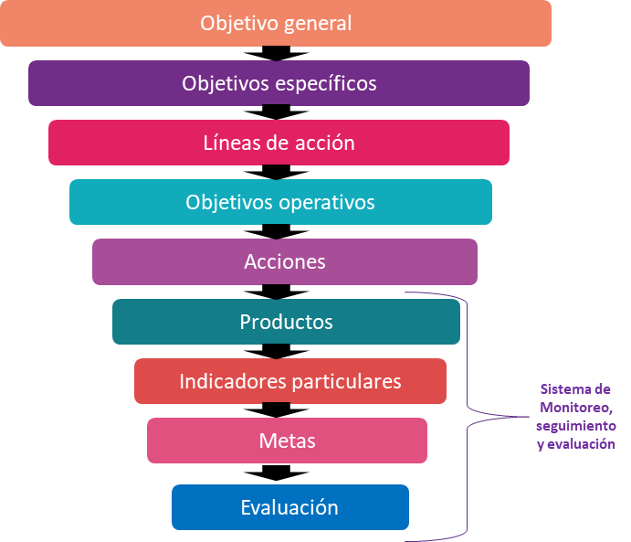
En este sentido, el Sistema pretende, particularmente:
- Obtener información, objetiva y oportuna, sobre el avance de las actividades y acciones del programa con relación a las métricas establecidas.
- Detectar de manera temprana posibles obstáculos y/o áreas de oportunidad en la implementación del Programa y tomar acciones correctivas pertinentes.
- Evaluar, a través de los indicadores propuestos, el grado de cumplimiento de las metas programadas.
- Evaluar la percepción de la ciudadanía respecto a la confianza en las instituciones electorales, la motivación en participar durante la jornada electoral y la adquisición de conocimientos políticos-electorales a partir de las acciones operativas, gracias a la información recopilada a través de los instrumentos de medición.
- Proporcionar información valiosa y fundamentada que permita tomar decisiones informadas sobre ajustes y mejoras.
Adicionalmente, con la información recopilada se pretende identificar qué acciones y estrategias están siendo efectivas que puedan ser aplicadas en futuros proyectos similares.
En este sentido, las metas definidas en este Programa se planificaron con base en las lecciones aprendidas de PPPC anteriores (se analizaron los resultados obtenidos por cada entidad para acción de promoción de la participación ciudadana similar a las que se proponen en este Programa), considerando la diversidad geográfica y su participación cívica (se identificó el contexto de cada entidad, por ejemplo el tipo de elecciones que van a implementar y los tipos de Distritos y las secciones que le integran, es decir, si son urbanas, rurales o mixtas), con un enfoque en el futuro (identificando el peso de la población objetivo), considerando la equidad y no discriminación (no delimitando exclusivamente para la población objetivo, sino incluyendo a otros grupos poblacionales y etarios que estén interesados en participar en las acciones de educación cívica, lo cual genera una sinergia intergeneracional)
Estas metas son especificas en cuanto a qué se quiere lograr y su importancia, son cuantificables porque permiten evaluar su progreso, son alcanzables porque se cuentan con los recursos económicos, tiempo suficiente y las capacidades necesarias, son relevantes porque aportan al alcance de los objetivos específicos de este Programa, son consistentes porque son coherentes y compatibles entre sí, son adaptables porque se ajustan dependiendo de las circunstancias y realidades, son alineadas con los objetivos institucionales y son alcanzables en el tiempo definido para la operación del PPPC-PEC. Lo anterior se basa en los contenidos técnicos del Sistema de Monitoreo, Seguimiento y Evaluación del Programa de Promoción de la Participación Ciudadana para el Proceso Electoral Concurrente 2023-2024.
Por su parte, se construyeron indicadores tanto cuantitativos como cualitativos con la finalidad de medir el impacto de las acciones en la ciudadanía. En particular permiten evaluar la satisfacción ciudadana con las acciones, la adquisición de conocimiento y el interés de participar en la jornada electoral.
A continuación, se muestran los indicadores operativos de las actividades del PPPC PEC 2023-2024.
Tabla 2. Indicadores operativos para evaluación del Programa
Objetivo General | Objetivos operativos | Meta | Indicador | Medio de verificación
Desarrollar en la ciudadanía un conjunto de competencias que motive y posibilite su participación informada y razonada en el Proceso Electoral Concurrente 2023-2024, a través de la implementación a nivel nacional, de acciones diseñadas bajo un enfoque de educación electoral | Brindar información para que la ciudadanía ejerza su participación libre y razonada en la Jornada Electoral, a través de la socialización de información electoral básica y sobre la importancia de la participación.  (Herramientas Cívicas Digitales, Foros Informativos y Foros de Inclusión) | Al menos 12,112 acciones que brinden información para que la ciudadanía ejerza su participación libre y razonada | (Número de acciones realizadas/ 12,112) * 100  (Número de foros distritales realizados / Número de foros distritales programados) * 100 | Número programado de publicaciones en medios de difusión, así como la realización de los foros informativos y foros de inclusión tanto estatales como distritales
 | Organizar actividades culturales, deportivas y/o recreativas que acerquen a las autoridades electorales a la ciudadanía para contribuir a elevar su confianza en éstas.  (Encuentros deportivos y Actividades Territoriales y Culturales) | Al menos 226 actividades culturales, deportivas y/o recreativas que acerquen a las autoridades electorales a la ciudadanía implementadas | (Número de acciones realizadas/ 226) * 100 | Número programado de acciones territoriales y encuentros deportivos
 | Facilitar a la población espacios públicos en los cuales se motive la reflexión y el ejercicio de prácticas democráticas vivenciales, mediante herramientas didácticas, para fortalecer competencias ciudadanas  (Diálogos Universitarios y APPrende INE) | Al menos 287 acciones que motiven la reflexión y el ejercicio de prácticas democráticas vivenciales | (Número de acciones realizadas/ 287) * 100 | Número programado de diálogos universitarios y la publicación de la APPrendeINE en las tiendas oficiales
Indicadores para la evaluación cuantitativa y cualitativa del Programa
ID | Actividades | Productos | Indicadores particulares | Metas
1 | Herramientas Cívicas Digitales | 1. Elaboración de materiales digitales | (Número de materiales digitales publicados en medios de difusión/Número programado de publicaciones) *100 | Publicación de 11,952 materiales digitales conforme la DECEyEC establezca.
1 | Herramientas Cívicas Digitales | 2. Incorporación de temas relevantes para los materiales digitales | Porcentaje alcanzado / Porcentaje programado | Alcance del 100% de los temas relevantes con los materiales digitales

La evaluación de los foros informativos y de los foros de inclusión se llevará a cabo a partir de pruebas diagnósticas y finales para conocer la tasa de crecimiento de los conocimientos adquiridos en los foros e identificar el fortalecimiento de la cultura política democrática.
ID |  | Actividades | Productos |  | Indicadores particulares |  | Metas
2 | Foros informativos |  |  | 1. Número de foros realizados |  | (Número de foros realizados/Número programado de foros) * 100 |  | Al menos 64 Foros informativos conforme la DECEyEC establezca.
2 |  |  |  | 2. Número de personas participantes de manera directa |  | (Número de personas participantes de manera directa/ Número mínimo de personas esperadas) *100 |  | Al menos 3,200 personas participantes de manera directa por cada foro
2 |  |  |  | 3. Respuestas positivas en la encuesta de satisfacción con el contenido de los Foros |  | Porcentaje promedio alcanzado en la encuesta de satisfacción/ Porcentaje mínimo esperado en la encuesta de satisfacción |  | Al menos 75% de satisfacción con el contenido
2 |  |  |  | 4. Respuestas positivas en la evaluación de la calidad de la organización de los Foros informativos |  | Porcentaje promedio alcanzado en la encuesta de satisfacción/ Porcentaje mínimo esperado en la encuesta de satisfacción |  | Al menos 80% de aprobación en la calidad de la organización
2 |  |  |  | 5. Número de colaboraciones estratégicas |  | (Número de colaboraciones estratégicas obtenido/ Colaboraciones mínimas programadas) * 100 |  | Al menos 32 colaboraciones por los foros realizados

ID | Actividades | Productos | Indicadores particulares | Metas
3 | Foros de inclusión | 1. Número de foros realizados | (Número de foros realizados/Número programado de foros) * 100 | Al menos 96 Foros de inclusión conforme la DECEyEC establezca.
3 | Foros de inclusión | 2. Número de personas participantes de manera directa | (Número de personas participantes de manera directa/ Número mínimo de personas esperadas) *100 | Al menos 4,800 personas participantes de manera directa por cada foro
3 | Foros de inclusión | 3. Respuestas positivas en la encuesta de satisfacción con el contenido de los Foros | Porcentaje promedio alcanzado en la encuesta de satisfacción/ Porcentaje mínimo esperado en la encuesta de satisfacción | Al menos 75% de satisfacción con el contenido
3 | Foros de inclusión | 4. Respuestas positivas en la evaluación de la calidad de la organización de los Foros de inclusión | Porcentaje promedio alcanzado en la encuesta de satisfacción/ Porcentaje mínimo esperado en la encuesta de satisfacción | Al menos 80% de aprobación en la calidad de la organización
3 | Foros de inclusión | 5. Número de colaboraciones estratégicas | (Número de colaboraciones estratégicas obtenido/ Colaboraciones mínimas programadas) * 100 | Al menos 32 colaboraciones por los Foros realizados
3 | Foros de inclusión | 6. Foros Distritales | (Número de participantes en los foros distritales/ Número programado de participantes | Al menos 30 personas participantes por cada foro distrital inclusión
3 | Foros de inclusión | 6. Foros Distritales | (Número de foros realizados/ Número de foros programados) * 100 | Participación de los 300 distritos en los foros Distritales

La evaluación de los encuentros deportivos, actividades territoriales y culturales se llevará a cabo de manera cualitativa a partir de la recopilación de testimonios y de una entrevista semiestructurada que permita medir el impacto de las acciones territoriales en la ciudadanía en lo que respecta a la apropiación de las instituciones electorales y su grado de comprensión de los temas políticos electorales y el propósito de su participación cívica.
ID | Actividades | Productos | Indicadores particulares | Metas
4 | Encuentros deportivos | 1. Número de encuentros realizados | (Número de encuentros deportivos realizados/ Número de encuentros programados) * 100 | 130 encuentros deportivos conforme la DECEyEC establezca
4 | Encuentros deportivos | 2. Número de participantes de manera directa | (Número de personas por encuentro/ Número de personas programado) *100 | Al menos 7, 800 personas por todos los encuentros deportivos
4 | Encuentros deportivos | 3. Respuestas positivas en la encuesta de impacto social | Porcentaje de respuestas positivas/ Porcentaje esperado de respuestas positivas | Al menos 75% de respuestas positivas del total
4 | Encuentros deportivos | 4. Respuestas positivas en la encuesta de concientización electoral | Porcentaje de respuestas positivas/ Porcentaje esperado de respuestas positivas | Al menos 85% promedio del total de respuestas positivas del total
4 | Encuentros deportivos | 5. Número de colaboraciones estratégicas | (Número de colaboraciones estratégicas obtenido/ Colaboraciones mínimas programadas) * 100 | Al menos 32 colaboraciones por los encuentros deportivos

ID | Actividades | Productos | Indicadores particulares | Metas
5 | Actividades territoriales y culturales | 1. Número de actividades territoriales realizadas | (Número de actividades territoriales realizadas/ Número de actividades programadas) * 100 | 96 actividades territoriales, conforme lo establezca la DECEyEC
5 | Actividades territoriales y culturales | 2. Número de participantes en las actividades territoriales | Número de participantes en las actividades territoriales/ número mínimo esperado de personas directas) * 100 | Al menos 5,280 personas participantes de manera directa
5 | Actividades territoriales y culturales | 3. Satisfacción con los materiales y contenidos desarrollados para las actividades territoriales | Porcentaje promedio alcanzado en la encuesta de satisfacción/ Porcentaje mínimo esperado en la encuesta de satisfacción | Al menos 75% de satisfacción con los materiales didácticos y el contenido utilizado en las actividades
5 | Actividades territoriales y culturales | 4. Respuestas positivas en la calidad de la organización de las actividades territoriales | Porcentaje promedio alcanzado en la encuesta de satisfacción/ Porcentaje mínimo esperado en la encuesta de satisfacción | Al menos 80% de aprobación en la calidad de la organización
5 | Actividades territoriales y culturales | 5. Número de colaboraciones estratégicas | (Número de colaboraciones estratégicas obtenido/ Colaboraciones mínimas programadas) * 100 | Al menos 32 colaboraciones por las actividades territoriales

La evaluación de los Diálogos universitarios para la promoción de la participación ciudadana se realizará de manera ex ante y ex post a partir de una encuesta que permita medir el cambio en el conocimiento cívico y la intención de participación electoral de las y los participantes.
ID | Actividades | Productos |  | Indicadores particulares |  | Metas
6 | Diálogos universitarios para la promoción de la participación ciudadana |  | 1. Número de diálogos realizados |  | (Número de diálogos universitarios/ Número de diálogos programados) * 100 |  | 286 diálogos Universitarios conforme establecen la DECEyEC establezca.
6 |  |  | 2. Número de jóvenes participantes de manera directa |  | (Número de jóvenes participantes de manera directa/ Número esperado de jóvenes participantes) * 100 |  | Al menos 14,300 personas participantes en los Diálogos Universitarios
6 |  |  | 3. Respuestas positivas en la encuesta de satisfacción con el contenido y metodología de los Diálogos |  | Porcentaje promedio alcanzado en la encuesta de satisfacción/ Porcentaje mínimo esperado en la encuesta de satisfacción |  | Al menos 75% de satisfacción con el contenido y metodología implementada
6 |  |  | 4. Respuestas positivas en la evaluación de la calidad de la organización de los Diálogos universitarios |  | Porcentaje promedio alcanzado en la encuesta de satisfacción/ Porcentaje mínimo esperado en la encuesta de satisfacción |  | Al menos 80% de aprobación en la calidad de la organización
6 |  |  | 5. Número de colaboraciones estratégicas |  | (Número de colaboraciones estratégicas obtenido/ Colaboraciones mínimas programadas) * 100 |  | Al menos 32 colaboraciones estratégicas por los Diálogos Universitarios

La evaluación de APPrende INE se llevará a cabo mediante una prueba inicial y una prueba final dentro de la aplicación para que, de manera lúdica y sin que las y los usuarios la perciban como un examen, se pueda identificar el grado de conocimientos político-electorales adquiridos por las y los jugadores que finalicen todos los niveles del juego.
ID |  | Actividades | Productos |  | Indicadores particulares |  | Metas
7 | APPrende INE |  |  | 1. Número de registros en la aplicación |  | Número total de registros obtenidos / Número de registros programado | 25,145 registros en la aplicación conforme la DECEyEC establezca.
7 |  |  |  | 2. Tasa de crecimiento de la adquisición de conocimientos |  | Porcentaje promedio alcanzado / Porcentaje mínimo esperado alcanzar | Al menos una tasa promedio del 17% de incremento positivo porcentual en los conocimientos políticos de la ciudadanía que concluyó todo el juego
7 |  |  |  | 3. Asistentes a las competiciones |  | Número de asistentes alcanzado / Número programado de asistentes en las competiciones | 1,120 personas asistentes a las competiciones
7 |  |  |  | 4. Número de colaboraciones estratégicas |  | (Número de colaboraciones estratégicas obtenido/ Colaboraciones mínimas programadas) * 100 | Al menos 32 colaboraciones para las competiciones universitarias

A fin de fortalecer la información generada por el Programa en materia de igualdad y no discriminación, se procurará recopilar información de las personas participantes en las acciones, desglosada por sexo, edad y pertenencia étnica, en donde las condiciones logísticas lo permitan.

Diseño del proceso de monitoreo y seguimiento
Descripción del proceso que se realizará para el monitoreo y seguimiento de las actividades del PPPC
El monitoreo se llevará a cabo mediante formularios para cada una de las actividades que serán levantadas por parte de los órganos desconcentrados. Estos formularios están compuestos de preguntas específicas, para conocer el avance en los indicadores de gestión y desempeño propuestos.
Por otro lado, se realizarán entre la población atendida encuestas de satisfacción de los contenidos y evaluaciones sobre la satisfacción con la organización y el aprendizaje adquirido.
El seguimiento a los trabajos operativos será de manera quincenal. Por lo tanto, los órganos desconcentrados deben reportar al inicio de cada 2 semanas operativas los avances conseguidos para cada una de las actividades, correspondientes a las semanas previas.
Una vez capturada la información por las Vocalías y validada por la DECEyEC, se podrá consultar sistematizada en una página de SharePoint del SIMSE PPPC-PEC. En esta página interna se podrá visualizar la información de manera dinámica y sintetizada del progreso operativo. La información presentada podrá ser descargada, tanto de forma sintética como de manera general.
Diseño del proceso de evaluación
Descripción de la metodología y el enfoque para la evaluación del PPPC.
El proceso de evaluación retomará los principios de la “Metodología de Marco Lógico”, en donde se espera que la información recopilada se use para analizar los problemas operativos, que se enfrentan al realizar actividades de educación electoral en los procesos electorales. Asimismo, se buscará identificar las causas y efectos de estos problemas. Por un lado, se identificará si el PPPC PEC 2023-2024 cumplió con su objetivo general. Por otro lado, a partir de los resultados generales del Programa, se analizará la relación de las actividades con los objetivos y la verificación de la coherencia con los resultados. Finalmente, a partir de los indicadores propuestos, se realizará un análisis cuantitativo y cualitativo del alcance de cada uno de ellos, y se analizarán los factores que incidieron positiva o negativamente en la implementación.

Cronograma
El calendario de acciones del PPPC PEC 2023-2024, determina el tiempo de ejecución de cada una de las acciones a implementar:

Anexo 1

Comunidad de Reflexión sobre factores socio políticos y culturales que inciden en la participación ciudadana e identificación de experiencias exitosas para su promoción. Informe de Resultados

Anexo 2. Enfoques

Contenido de educación electoral y de desarrollo de competencias democráticas
En el diagnóstico se identificó que existen déficits importantes en materia de conocimientos básicos de elecciones y democracia. Por ello, se propone un enfoque de educación electoral, que consiste en brindar a la ciudadanía las herramientas necesarias para analizar, valorar e incidir en el espacio político-electoral. Se apela a conceptos como “democracia” y “participación”, además de fortalecer capacidades para analizar, evaluar y reflexionar diversos aspectos políticos en el marco de los procesos electorales.
Para brindar las herramientas necesarias, se proporcionan espacios en los que la población atendida podrá adquirir información básica para ejercer el sufragio y sobre la relevancia de la participación, acceder a un foro para poner en práctica la deliberación y la tolerancia, así como acercarse a las instituciones encargadas de garantizar la participación electoral. La aproximación para contar con un indicador sobre la adquisición de estas capacidades consistirá en el número de personas asistentes a espacios en los que se favorezcan estas capacidades.
El enfoque de educación electoral propicia que las personas cuenten con elementos para tener una influencia más efectiva en los gobiernos, que respondan a sus preferencias de política pública. Este enfoque ha permeado desde el 2021 en la promoción de la participación que realiza el INE, lo que ha permitido divulgar información útil para la promoción de la participación electoral, así como enriquecer el conocimiento de la ciudadanía en áreas que trascienden los aspectos básicos de la participación ciudadana.
Por otro lado, el enfoque de desarrollo de competencias se centra en utilizar experiencias significativas y vivencias reales de la ciudadanía como base para diseñar e implementar programas y acciones que promuevan la participación electoral de manera efectiva.

- Inclusión a partir de orientar acciones específicas hacia grupos en situación de discriminación
El enfoque de inclusión corresponde con la población que se busca atender de manera transversal a todas las acciones y de manera específica a actividades específicas que responden a sus intereses y necesidades. La focalización de acciones para estos grupos obedece a un criterio de equidad básica tomando en cuenta que el ejercicio de los derechos políticos se encuentra más precarizado en aquellos grupos que, históricamente, han estado en desventaja económica, política y social y han sufrido de prácticas de discriminación, marginación estigmatización, clientelismo o coacción.
Entre estos grupos se incluyen a las y los jóvenes, las minorías étnicas, los grupos ubicados en zonas marginadas o de difícil acceso, personas con discapacidad y las personas de la comunidad LGBTTTIQA+ y/o las mujeres.
Para dirigir la atención a estos sectores se contempla brindar difusión por medio de información publicada en redes digitales y retomar la información sobre las medidas establecidas en los protocolos institucionales diseñados específicamente para garantizar la participación en igualdad de condiciones de los sectores en situación de discriminación.
Del Protocolo del Instituto Nacional Electoral para la atención a víctimas y la elaboración del análisis de riesgo en los casos de violencia política contra las mujeres en razón de género se destacan las medidas para detectar estas conductas y los canales para su atención y prevención.
Del Protocolo para Adoptar las Medidas Tendientes a Garantizar a las Personas Trans retomar las medidas que permiten que las personas transexuales puedan ejercer su derecho al voto sin vulnerar el derecho a la expresión del género autoidentificado y al libre desarrollo de la personalidad.

A partir de la difusión de esta información en los diálogos universitarios para la participación ciudadana, los foros informativos y las Herramientas Cívicas Digitales (descritas en el Apartado IX), estos grupos pueden familiarizarse en mayor medida con medidas concretas que favorecen el ejercicio de sus derechos y que otorgan las condiciones indispensables para su representación política.
El enfoque del Programa pone especial acento en los grupos de jóvenes que pertenecen a otros grupos en situación de discriminación y procura el desarrollo de mensajes atractivos focalizados a los segmentos a los que se adscriben estos.
- Enfoque de redes de colaboración
Para alcanzar sus objetivos tanto de alcance (cuantitativo) como para favorecer la calidad en su implementación el Programa (cualitativo) requiere el apoyo de un grupo amplio de instituciones que colaboren entre sí a manera de una red coordinada por el INE. Entre estos actores se incluyen actores que pueden categorizarse en dos grandes grupos:
Instituciones públicas, con énfasis en alianzas con otras instituciones en el ámbito electoral.
Destaca que las instituciones del ámbito electoral, particularmente los OPL, tienen atribuciones en materia de educación cívica, y cuentan con expertise en las condiciones locales de cada una de sus Entidades. En distintos procesos electorales, se ha tenido una coordinación fructífera del INE con los OPL basada en la firma de Planes de Trabajo, que contemplan las acciones de promoción de la participación ciudadana. Para el PPPC PEC se plantea mantener la colaboración con los 32 OPL e incluso profundizar estas alianzas en cada actividad que integra el Programa (véase apartado específico)
En el mismo sentido, la FISEL por el mandato establecido en el artículo 58 inciso g) de la Ley General de Instituciones y Procedimientos Electorales (LGIPE) representa la autoridad con la que se diseñan y proponen campañas de educación cívica, paridad de género y cultura de respeto a los derechos humanos de las mujeres en el ámbito político y electoral. De tal suerte, junto con la FISEL se articularán foros informativos para divulgar información en estos temas, así como herramientas cívicas digitales para el mismo fin.
Adicionalmente, con la finalidad de dar a conocer entre la ciudadanía los delitos electorales, se celebrarán talleres, cursos y herramientas cívicas digitales.
Por su parte, las instituciones educativas como universidades públicas son una alianza prioritaria en el sector público al tener un amplio alcance con la población prioritaria del Programa: jóvenes de 18 a 29 años. Asimismo, la libre discusión de ideas en acciones de amplia convocatoria que caracteriza a las universidades se estima pertinente para la creación de espacios en los cuales se motive la reflexión y/o el ejercicio de prácticas democráticas vivenciales.
Organizaciones de la sociedad civil, amplia gama de instituciones ya sea de derechos humanos, ambientalistas, de defensa de las mujeres, deportivas, cámaras empresariales, cámaras de comercio u otras organizaciones sin fines de lucro.
La colaboración cuenta con antecedentes de las ediciones pasadas del Programa mediante una convocatoria pública abierta por el INE, a partir de lo establecido en los artículos del 122 al 131 del Reglamento de Elecciones. Con este precedente se orientarán la colaboración con sociedad civil para la promoción del voto.
Los aliados en el sector público y en el social representan un medio de acceso a la población objetivo, tienen conocimiento del territorio y experiencia con la población, la cual complementa aquella del INE, así como contribuyen en la divulgación de información y conocimiento sobre el ejercicio de los derechos políticos. Adicionalmente, el acompañamiento por medio de redes de colaboración fortalece la confianza ciudadana al aumentar la credibilidad de los mensajes institucionales una vez que son suscritos por una diversidad de actores de distintos ámbitos.

- Enfoque local que se adecúa al contexto
México se caracteriza por la gran diversidad de condiciones socioeconómicas, contextos territoriales y diferencias culturales presente en su población. En este sentido, la promoción de la participación ciudadana en el Proceso Electoral Concurrente 2023-2024 debe considerar el desarrollo de un conjunto de acciones, que puedan implementarse entre distintos públicos, formatos y contextos. Para ello se establecerá un catálogo de acciones del Programa del que los órganos desconcentrados y aliados estratégicos seleccionarán los más propicios de acuerdo a su contexto. El conjunto de estas acciones es producto del diagnóstico del PPPC PEC y se puede consultar con mayor grado de detalle en el apartado IX de este documento.
Tal como ha ocurrido en los antecedentes de los Programas de Promoción de la Participación Ciudadana, el PPPC PEC 2023-2024 seguirá basando su implementación desde el ámbito local, apoyada principalmente por los órganos desconcentrados del INE con presencia en el conjunto del territorio nacional y los aliados estratégicos que se articulen en cada Entidad.
La operación desde lo local favorece la experiencia acumulada del personal del Instituto y el conocimiento del territorio en el que se implementan las acciones. De esta manera es posible seleccionar, adaptar y gestionar las acciones del catálogo de actividades a distinto contextos, así como aprovechar la presencia de aliados locales de acuerdo a la naturaleza de la acción pública. En ese sentido también vale la pena acentuar el valor público brindado por los OPL para la implementación de los Programas y la estructura a nivel municipal con la que cuentan dichas instituciones.

Anexo 3.

Contribución de las actividades culturales y deportivas a la consecución de los objetivos y memoria de cálculo de las metas operativas para el Programa de Promoción de la Participación Ciudadana para el Proceso Electoral Concurrente 2023-2024

Apartado I. Sustento conceptual

Las actividades culturales y deportivas incluidas en el Programa de Promoción de la Participación Ciudadana 2023-2024 contribuyen a aumentar la confianza ciudadana por medio del fortalecimiento del tejido social y la construcción de un vínculo de la población con las instituciones encargadas de llevar a cabo estas acciones. Las actividades atienden a distintos públicos y tienen un particular énfasis en las personas jóvenes, quienes de manera sistemática se ha detectado que votan en menor medida que el resto de la población. Este proceso ocurre a través de la detonación de los siguientes procesos:
- Mayor identidad comunitaria. Las actividades culturales y deportivas a menudo están arraigadas en la identidad y las vivencias cotidianas de una comunidad, ya sea un vecindario o una institución educativa. Al participar en estas actividades, las personas se sienten conectadas a su cultura y a otros miembros de la sociedad, lo que contribuye a crear capital social entre la población.
Aunado a esto, las personas perciben que las instituciones organizadoras, en este caso el Instituto y sus aliados, representan y apoyan su identidad cultural y valores y que tienen un rol cercano a sus actividades cotidianas.
- Crear espacios de encuentro. El Programa ofrece a la ciudadanía espacios en los que se compartan motivos sobre los aspectos básicos de cómo participar en las elecciones y sobre la relevancia del involucramiento en estos procesos. Con estas actividades se pretende no solo diseminar información desde una aproximación de arriba hacia abajo (de una institución hacia la ciudadanía), sino provocar un intercambio y experiencias que tenga una mayor reminiscencia en las y los participantes al momento de la Jornada Electoral.

Para tal propósito, se crean espacios de encuentro entre distintos públicos brindando prioridad a las y los jóvenes y diferenciando a este público en distintos segmentos. En ese sentido, se han diseñado actividades dirigidas a segmentos de clase media y baja urbana como los encuentros deportivos, de clase media de un mayor nivel socioeconómico por medio de los diálogos universitarios y a un público de carácter más familiar y plural, no necesariamente urbano, a través de las ferias democráticas.

- Desarrollar habilidades cívicas, En relación con las actividades deportivas incluidas en el PPPC PEC 2023-2024 se retoman las ideas de la politóloga Chantall Mouffé, el deporte puede ser visto como un espacio de convivencia democrática, ya que expresa una condición de igualdad entre quienes participan en él: un espacio donde las diferencias sociales se difuman y en cambio el mérito, con base es las reglas del propio juego, determina a los ganadores. Además, el contrincante es visto no como un enemigo, sino como un adversario, categoría fundamental para la tolerancia como pilar de la democracia.
Asimismo, las actividades deportivas que se propone desarrollar son un aspecto relevante de encuentro para uno de los segmentos dentro del grupo de las y los jóvenes que participa en menor medida en las elecciones: aquellos y aquellas personas de 18 a 29 sectores que habitan en zonas urbanas de estratos socioeconómicos medios y bajos.
Adicionalmente, las actividades culturales y deportivas incluidas en el PPPC PEC 2023-2024 fueron diseñadas con el propósito de ofrecer a la ciudadanía la oportunidad de poner en práctica de manera vivencial habilidades como la reflexión, el diálogo y el debate, y el respeto a la pluralidad a fin de favorecer la percepción de autoeficacia política y el empoderamiento ciudadano. De esta manera, se crea un ambiente favorable para la participación electoral
- Fortalecimiento de valores democráticos
La UNIFEC refiere que “El deporte es mucho más que una actividad física […]la práctica del deporte supone disfrutar de un derecho -el derecho al juego y al esparcimiento- pero también cumplir con algunas de las responsabilidades más importantes como ciudadanos y como personas: respetarse y respetar a los demás por encima de todo, respetar las normas y resolver los conflictos desde la no violencia.”
El deporte, una de las herramientas de comunicación más poderosas del mundo, el cual ejerce una gran atracción universal y una fuerte capacidad de convocatoria, puede ser aprovechado como un espacio de promoción de valores, tales como:
- Respeto y participación
- Compromiso y responsabilidad
- Cooperación
- Reconocimiento del resultado
En resumen, las actividades culturales y deportivas pueden ser herramientas poderosas para elevar la confianza en las instituciones públicas y fomentar la participación ciudadana. Al promover una mayor identidad comunitaria, crear espacios de encuentro, promover el desarrollo de habilidades cívicas y fortalecer los valores democráticos, estas actividades fortalecen el tejido social y motivan a los ciudadanos a involucrarse en la vida pública, lo que a su vez contribuye a una sociedad más cohesionada y una cultura política más democrática.
Apartado II. Memoria de cálculo para la definición de metas.

Tabla 1. Matriz de metas y base de cálculo
Actividad | Nombre del Indicador | Meta | Base de cálculo
Herramientas Cívicas Digitales | 1. Elaboración de materiales digitales | Publicación de 11,952 materiales digitales con los temas definidos en el apartado correspondiente. | Dos publicaciones semanales por 18 semanas operativas por cada JLE y JDE (2X18X332).
Herramientas Cívicas Digitales | 2. Incorporación de temas relevantes para los materiales digitales | Alcance del 100% de los temas relevantes con los materiales digitales | Es el porcentaje de temas informativos que se aprueben para publicar en redes sociales durante el Proceso Electoral Concurrente
Foros informativos | 1. Número de foros realizados | Al menos 64 Foros informativos estatales conforme establece la guía operativa | Implementación de al menos 2 foros informativos por JLE en el marco del PPPC-PEC. Por lo menos un foro bimestral durante los meses de febrero, marzo, abril, mayo
Foros informativos | 2. Número de personas participantes de manera directa | Al menos 50 personas participantes de manera directa por cada foro | Estimación con base en el promedio histórico de personas asistentes registradas en eventos similares.
Foros informativos | 3. Respuestas positivas en la encuesta de satisfacción con el contenido de los Foros | Al menos 75% de satisfacción con el contenido | “De manera típica resultados de satisfacción […] de 75 a 85% son considerados buenos”
Foros informativos | 4. Respuestas positivas en la evaluación de la calidad de la organización de los Foros informativos | Al menos 80% de aprobación en la calidad de la organización | “De manera típica resultados de satisfacción […] de 75 a 85% son considerados buenos”
Foros informativos | 6. Número de colaboraciones | Al menos 1 colaboración por cada Foro realizado | Es la cantidad mínima de colaboradores (alianzas que apoyen la ejecución) lo que garantiza el acompañamiento de por lo menos un aliado estratégico.
Foros de Inclusión | 1. Número de foros realizados | Al menos 96 Foros de inclusión estatales conforme establece la guía operativa (Se anexa nota) | Se estimó la realización de 3 foros informativos por JLE en el marco del PPPC-PEC. En promedio un foro cada mes entre marzo, abril y mayo.
Foros de Inclusión | 2. Número de personas participantes de manera directa | Al menos 50 personas participantes de manera directa por cada foro | Estimación con base en el promedio histórico de personas asistentes registradas en eventos similares.
Foros de Inclusión | 3. Respuestas positivas en la encuesta de satisfacción con el contenido de los Foros | Al menos 75% de satisfacción con el contenido | “De manera típica resultados de satisfacción […] de 75 a 85% son considerados buenos”
Foros de Inclusión | 4. Respuestas positivas en la evaluación de la calidad de la organización de los Foros informativos | Al menos 80% de aprobación en la calidad de la organización | “De manera típica resultados de satisfacción […] de 75 a 85% son considerados buenos”.
Foros de Inclusión | 5. Número de colaboraciones | Al menos 1 colaboración por cada Foro realizado | Es la cantidad mínima de colaboradores (alianzas que apoyen la ejecución) lo que garantiza el acompañamiento de por lo menos un aliado estratégico.
Foros de Inclusión | 6. Programación y organización de los Foros | Participación de los 300 DEF en los Foros Distritales | Se refiere a foros de inclusión con la participación de las JDE, por lo que las JLE definirán la participación de las JDE en los Foros de acuerdo con la capacidad operativa y con la mejor eficiencia en los resultados esperados.
Foros de Inclusión | 6. Programación y organización de los Foros | Al menos 30 personas participantes por cada foro distrital inclusión | La meta de 30 participantes en estos Foros se tomó a partir del seguimiento operativo de foros Distritales implementados en históricos de Programas de Participación Ciudadana
Encuentros deportivos | 1. Número de encuentros realizados | 130 encuentros deportivos conforme establece la guía operativa | Se calculó con base en una categorización de entidades federativas, a partir de la cantidad de DEF y la cantidad “par” de torneos.
Encuentros deportivos | 2. Número de participantes de manera directa | Al menos 60 personas por encuentro (se anexa nota) | Estos participantes se calculó con base en la cantidad de personas que se espera que participen de manera directa (jugadores, entrenadores y un número reducido de acompañantes). En la tabla 3 se desglosa la cantidad de torneos por entidad federativa. Son 11 jugadores y 4 banca, por 4 equipos por torneo, son 15x4=60
Encuentros deportivos | 3. Respuestas positivas en la encuesta de impacto social | Al menos 75% de respuestas positivas del total | “De manera típica resultados de satisfacción […] de 75 a 85% son considerados buenos”
Encuentros deportivos | 4. Respuestas positivas en la encuesta de concientización electoral | Al menos 80% promedio del total de respuestas positivas del total | “De manera típica resultados de satisfacción […] de 75 a 85% son considerados buenos”.
Encuentros deportivos | 5. Número de colaboraciones | Al menos 1 colaboración por cada encuentro | Es la cantidad de colaboradores (alianzas que apoyen la ejecución) que se pretende alcanzar por cada implementación.
Acciones territoriales y culturales | 1. Número de actividades territoriales realizadas | 96 actividades territoriales conforme establece la guía operativa | Se estimó realizar 3 acciones por JLE considerando realizar una por cada mes, en promedio (marzo, abril y mayo)
Acciones territoriales y culturales | 2. Número de participantes en las actividades territoriales | Al menos 55 personas participantes de manera directa y 750 vistas o reacciones en redes sociales a los materiales de difusión (Se anexa nota) | El alcance de la implementación de las actividades se determinó con base en la asistencia observada en este tipo de actividades en el Programa de Promoción de la Participación Ciudadana para la elección extraordinaria de la Senaduría de Tamaulipas
Acciones territoriales y culturales | 3. Satisfacción con los materiales y contenidos desarrollados para las actividades territoriales | Al menos 75% de satisfacción con los materiales didácticos y el contenido utilizado en las actividades | “De manera típica resultados de satisfacción […] de 75 a 85% son considerados buenos”.
Acciones territoriales y culturales | 4. Respuestas positivas en la calidad de la organización de las actividades territoriales | Al menos 80% de aprobación en la calidad de la organización | “De manera típica resultados de satisfacción […] de 75 a 85% son considerados buenos”
Acciones territoriales y culturales | 5. Número de colaboraciones estratégicas | Al menos 32 colaboraciones por las actividades territoriales | Es la cantidad de colaboradores (alianzas que apoyen la ejecución) que se pretende alcanzar por cada implementación.
Diálogos universitarios para la promoción de la participación ciudadana | 1. Número de diálogos realizados | 286 Diálogos Universitarios conforme establece la guía operativa (se anexa tabla 3) | La cantidad de Diálogos se realizó con base en un índice ponderado para determinar la cantidad de implementaciones, tomando las variables de número de DEF y de Instituciones de Educación Superior. En la tabla 4 se desglosa la cantidad de Diálogos que se deben realizar por JLE.
 | 2. Número de jóvenes participantes de manera directa | Al menos 50 personas por cada Diálogo Universitario (se anexa nota) | La cantidad de personas participantes se tomó a partir del trabajo operativo realizado en otros PPPC con Universidades, donde la participación promedio fue de 50 alumnos por implementación.
 | 3. Respuestas positivas en la encuesta de satisfacción con el contenido y metodología de los Diálogos | Al menos 75% de satisfacción con el contenido y metodología implementada | “De manera típica resultados de satisfacción […] de 75 a 85% son considerados buenos”.
 | 4. Respuestas positivas en la evaluación de la calidad de la organización de los Diálogos universitarios | Al menos 80% de aprobación en la calidad de la organización | “De manera típica resultados de satisfacción […] de 75 a 85% son considerados buenos”
 | 5. Número de colaboraciones estratégicas | Al menos 1 colaboración por cada Diálogo Universitario | Es la cantidad de colaboradores (alianzas que apoyen la ejecución) que se pretende alcanzar por cada implementación.
APPrende INE | 1. Aprobación de los contenidos y de la estructura lúdica | Publicación en las tiendas oficiales de APPrende INE | Este es un indicador de gestión que mide el trabajo de gabinete para llevar a buen puerto la publicación de la aplicación en las tiendas (App Store y Play Store) y de la actualización de los contenidos lúdicos.
APPrende INE | 2. Número de registros en la aplicación | 25,145 registros en la aplicación conforme lo establece la guía operativa (Se anexa tabla 5) | La cantidad de registros se calculó con base en registros históricos de la operación de la aplicación. Se tomó el valor promedio de alcance operativo por entidad federativa. En la tabla 5 se puede observar el total de registros esperados por cada JLE.
APPrende INE | 3. Tasa de crecimiento de la adquisición de conocimientos | Al menos una tasa promedio del 17% de incremento positivo porcentual en los conocimientos políticos de la ciudadanía que concluyó el juego | Esta tasa de crecimiento es la línea base de la operación de la aplicación en el PPPC 2021. Se refiere al resultado de la prueba diagnostica que realiza la aplicación al inicio del juego y del resultado de la prueba final al finalizar todos los niveles del juego.
APPrende INE | Número de asistentes alcanzado en las competiciones para promover la App | 35 personas asistentes a las competiciones | Los 35 asistentes promedio de las implementaciones, se calcularon con base en las implementaciones anteriores similares con alumnos de educación media superior y superior.
APPrende INE | 5. Número de colaboraciones estratégicas | Al menos 32 colaboraciones para las competiciones universitarias | Es la cantidad de colaboradores (alianzas que apoyen la ejecución) que se pretende alcanzar por cada implementación.

Herramientas Cívicas Digitales
A lo largo de los Programas de Promoción de la Participación Ciudadana se han realizado trabajos operativos en redes sociales y se les ha dado monitoreo y seguimiento puntual a las reacciones positivas en redes sociales. Derivado de lo anterior, se ha realizado un trabajo de análisis para identificar el promedio de alcance de los materiales digitales en redes sociales, tanto en cantidad de publicaciones como en reacciones a estos materiales.
Sin embargo, el trabajo en medios digitales, más allá de las reacciones positivas en redes sociales, implica que las personas se involucren activamente en asuntos públicos, ya sea asistiendo a eventos, votando, donando tiempo o recursos, o bien, participando en diálogos constructivos. Por lo tanto, se van a complementar estas métricas con datos más sustanciales que reflejen el compromiso activo y las acciones concretas de la audiencia en relación con las diferentes actividades del Programa.
Derivado de lo anterior, se identificó la cantidad mínima de publicaciones de materiales digitales informativos y reflexivos con el fin de que las Juntas Locales y Distritales trabajen conjuntamente en dar a conocer a la ciudadanía los temas relevantes en el marco del Proceso Electoral Concurrente.
La siguiente tabla detalla el trabajo de publicaciones que se deben realizar por cada entidad federativa:
Tabla 2. Publicaciones en redes sociales institucionales
Entidad | Publicaciones por entidad federativa
Aguascalientes | 144
Baja California | 360
Baja California Sur | 108
Campeche | 108
Chiapas | 828
Chihuahua | 360
Ciudad De México | 504
Coahuila | 324
Colima | 108
Durango | 180
Guanajuato | 324
Guerrero | 576
Hidalgo | 288
Jalisco | 756
México | 1,476
Michoacán | 432
Morelos | 216
Nayarit | 144
Nuevo León | 540
Oaxaca | 396
Puebla | 612
Querétaro | 252
Quintana Roo | 180
San Luis Potosí | 288
Sinaloa | 288
Sonora | 288
Tabasco | 252
Tamaulipas | 324
Tlaxcala | 144
Veracruz | 720
Yucatán | 252
Zacatecas | 180
Total general | 11,952

Foros Informativos y Foros de Inclusión
Se estimó organizar 2 foros informativos por JLE (uno por bimestre febrero-marzo y abril-mayo), así como 3 foros de inclusión por JLE (uno mensual de marzo a mayo)
Se estimó un promedio de asistentes a los foros a partir del histórico de atención directa para foros similares; 50 personas son el promedio de asistencia a los diferentes foros implementados en Programas de Promoción de la Participación Ciudadana.
Por lo tanto, la cantidad promedio de asistentes se multiplica por la cantidad de foros, 64 para los foros informativos (2 foros por entidad federativa) y 96 foros de inclusión (3 foros por entidad federativa).
Foros a nivel Distrital.
Por otro lado, los foros de inclusión a nivel distrital serán implementados a partir de la coordinación entre las Juntas Locales y Distritales, con el fin de atender una gama más amplia de personas participantes. Por lo tanto, la cantidad de foros a nivel distrital se definirá en la fase de operación del Programa, conforme las condiciones logísticas y operativas se definan por los VCEyEC.
Mientras que la meta de 30 participantes en estos Foros se tomó a partir del seguimiento operativo de foros Distritales implementados en otros Programas de Participación Ciudadana.
Encuentros deportivos

Se realizarán 130 torneos derivado de que se realizó una categorización de las entidades a partir de la cantidad de Distritos Electorales Federales y una vez definidos, se les asignó un número “par” de torneos de futbol; que podrán ser de hombres, mujeres y mixtos.
La categorización de las entidades por número de DEF quedó de la siguiente manera, entidades con: 2 a 4 DEF: 2 torneos, ,5 a 9 DEF: 4 torneos, 10 a 19 DEF: 6 torneos, 20 DEF o más: 8 torneos.
Por lo tanto, la cantidad de torneos por cada entidad quedó de la siguiente manera:
Tabla 3. Número de equipos por entidad federativa
No. | Entidad Federativa | DEF | Torneos
1 | Aguascalientes | 3 | 2
2 | Baja California | 9 | 4
3 | Baja California Sur | 2 | 2
4 | Campeche | 2 | 2
5 | Coahuila de Zaragoza | 8 | 4
6 | Colima | 2 | 2
7 | Chiapas | 13 | 6
8 | Chihuahua | 9 | 4
9 | Ciudad de México | 22 | 8
10 | Durango | 4 | 2
11 | Guanajuato | 15 | 6
12 | Guerrero | 8 | 4
13 | Hidalgo | 7 | 4
14 | Jalisco | 20 | 6
15 | México | 40 | 8
16 | Michoacán | 11 | 6
17 | Morelos | 5 | 2
18 | Nayarit | 3 | 2
19 | Nuevo León | 14 | 6
20 | Oaxaca | 10 | 6
21 | Puebla | 16 | 6
22 | Querétaro | 6 | 2
23 | Quintana Roo | 4 | 2
24 | San Luis Potosí | 7 | 4
25 | Sinaloa | 7 | 4
26 | Sonora | 7 | 4
27 | Tabasco | 6 | 4
28 | Tamaulipas | 8 | 4
29 | Tlaxcala | 3 | 2
30 | Veracruz | 19 | 6
31 | Yucatán | 6 | 4
32 | Zacatecas | 4 | 2
Total |  | 300 | 130

Por otro lado, los 60 participantes considerados para cada Encuentro Deportivo son los espectadores mínimos que se atenderán directamente, considerando la cantidad de equipos y torneos.

Actividades territoriales
Las actividades territoriales consisten en una feria con típicos mexicanos adaptados para que sean informativos. Estas acciones se llevarán a cabo en tres diferentes ocasiones en cada una de las 32 entidades federativas.
- En esta acción se habilitarán carpas en espacios públicos los cuales contendrán en su interior módulos con juegos típicos mexicanos dirigidos a proporcionar al público asistente de una manera lúdica, información y conocimiento sobre el Proceso Electoral Concurrente.
- Se llevarán a cabo acciones previas de difusión del evento para invitar a la población a participar.
- En la carpa personal del Instituto fungirá como anfitriones y orientará a las y los participantes sobre los juegos típicos.
- Personal del INE supervisará la actividad y brindará unas palabras de presentación al evento al inicio del mismo.
- Cada juego tendrá un carácter pedagógico en la que se proporcionará información el proceso electoral concurrente.
- Se entregarán incentivos a las y los participantes de los juegos (gorras, cilindros, libros, playeras y figuras).
- Se levantará audio y video para la difusión en redes sociales de la Junta Local del INE.
- Se ofrecerá música y animadores para garantizar una asistencia más nutrida al evento.
- Se convocará a la prensa local para cubrir el evento.
- Se presentarán bailables típicos, duelos musicales, teatro callejero en función del presupuesto.
Además, derivado de experiencias operativas similares en distintas entidades federativas, llevadas a cabo durante anteriores Programas de Promoción de la Participación Ciudadana; se ha identificado una cantidad promedio de 55 personas asistentes de manera directa.
Diálogos Universitarios
Para la estimación del trabajo operativo de los Diálogos Universitarios se utilizó una ponderación proporcional al peso de cada entidad federativa que consideró dos variables: Distritos Electorales Federales (50%) y No. de Instituciones de Educación Superior (50%).
En este sentido, se elaborar un rol del personal de órganos desconcentrados, particularmente del área de capacitación electoral y educación cívica, que pueda asistir a los diálogos. Se sugiere la realización de, al menos, 320 eventos de acuerdo con el peso demográfico de cada Entidad. De igual manera, se logró identificar centros de enseñanza a nivel superior a nivel distrital de una variedad de perfiles y especialidades en los que puedan realizarse los diálogos y deliberación con, al menos, 50 participantes por sede. (Se deberá realizar los eventos abarcando Universidades públicas, Universidades privadas, Politécnicos, Tecnológicos)
Tabla 4. Estimación de la cantidad de Diálogos Universitarios
No. | entidad federativa | Distritos Electorales Federales | Municipios | No. Instituciones de Educación Superior | Ponderación de Eventos por realizar (320) | Total de eventos  (285)
1 | Aguascalientes | 3 | 11 | 63 | 3 | 5
2 | Baja California | 9 | 7 | 171 | 9 | 7
3 | Baja California Sur | 2 | 5 | 43 | 2 | 5
4 | Campeche | 2 | 13 | 71 | 3 | 5
5 | Coahuila | 8 | 38 | 187 | 9 | 9
6 | Colima | 2 | 10 | 49 | 2 | 5
7 | Chiapas | 13 | 125 | 220 | 13 | 13
8 | Chihuahua | 9 | 67 | 161 | 9 | 9
9 | Ciudad de México | 22 | 16 | 528 | 26 | 15
10 | Durango | 4 | 39 | 104 | 5 | 5
11 | Guanajuato | 15 | 46 | 260 | 15 | 15
12 | Guerrero | 8 | 85 | 185 | 9 | 9
13 | Hidalgo | 7 | 84 | 139 | 8 | 8
14 | Jalisco | 20 | 125 | 307 | 19 | 15
15 | México | 40 | 125 | 565 | 37 | 15
16 | Michoacán | 11 | 113 | 276 | 13 | 13
17 | Morelos | 5 | 36 | 159 | 7 | 7
18 | Nayarit | 3 | 20 | 52 | 3 | 5
19 | Nuevo León | 14 | 51 | 247 | 14 | 14
20 | Oaxaca | 10 | 570 | 156 | 10 | 10
21 | Puebla | 16 | 217 | 353 | 18 | 15
22 | Querétaro | 6 | 18 | 114 | 6 | 6
23 | Quintana Roo | 4 | 11 | 66 | 4 | 4
24 | San Luis Potosí | 7 | 58 | 108 | 7 | 7
25 | Sinaloa | 7 | 18 | 140 | 8 | 8
26 | Sonora | 7 | 72 | 159 | 8 | 8
27 | Tabasco | 6 | 17 | 87 | 6 | 6
28 | Tamaulipas | 8 | 43 | 204 | 10 | 10
29 | Tlaxcala | 3 | 60 | 63 | 3 | 5
30 | Veracruz | 19 | 212 | 389 | 21 | 15
31 | Yucatán | 6 | 106 | 141 | 7 | 7
32 | Zacatecas | 4 | 58 | 79 | 4 | 5
- Nota: Para la asignación del número de eventos s utilizó una ponderación proporcional al peso de cada entidad federativa que consideró dos variables: Distritos Electorales Federales (50%) y No. de Instituciones de Educación Superior (50%). Columna Total de eventos. mínimo 5 máximo 15
- Fuente: Instituto Nacional de Estadística y Geografía, “Maestros y escuelas por entidad federativa según nivel educativo, ciclos escolares seleccionados de 2000/2001 a 2021/2022”, disponible en: https://www.inegi.org.mx/app/tabulados/interactivos/?px=Educacion_07&bd=Educacion (Fecha de consulta: 7 de junio de 2023).

APPrende INE
APPrende INE es una aplicación móvil lúdica que permite generar métricas de manera automática y esto ha permitido que durante anteriores Programas de Promoción de la Participación Ciudadana se obtenga información muy puntual de aspectos operativos que quizá requerirían un esfuerzo operativo mayor en otra modalidad. En este sentido, con base en información histórica, se elaboró una tabla con los promedios de alcance operativo que se han obtenido por cada entidad federativa.
Tabla 5. Registros promedio por entidad federativa
No. | Entidad | Registros en la App
1 | Aguascalientes | 274
2 | Baja California | 949
3 | Baja California Sur | 202
4 | Campeche | 173
5 | Chiapas | 480
6 | Chihuahua | 1,298
7 | Ciudad De México | 2,767
8 | Coahuila | 706
9 | Colima | 158
10 | Durango | 361
11 | Guanajuato | 1,050
12 | Guerrero | 530
13 | Hidalgo | 355
14 | Jalisco | 1,470
15 | México | 2,729
16 | Michoacán | 845
17 | Morelos | 406
18 | Nayarit | 319
19 | Nuevo León | 1,265
20 | Oaxaca | 757
21 | Puebla | 957
22 | Querétaro | 348
23 | Quintana Roo | 472
24 | San Luis Potosí | 418
25 | Sinaloa | 1,398
26 | Sonora | 626
27 | Tabasco | 310
28 | Tamaulipas | 842
29 | Tlaxcala | 246
30 | Veracruz | 1,497
31 | Yucatán | 482
32 | Zacatecas | 455
 | Total | 25,145

Por otro lado, respecto a la tasa de crecimiento de los conocimientos de la ciudadanía en temas políticos-electorales, como se comentó, de manera automática la aplicación elabora una prueba diagnóstica y final. La tasa de crecimiento se calcula bajo la siguiente formula:

$$Tasa de crecimiento=\frac{(Valor promedio de la evaluación final-Valor promedio de la evaluación inicial)}{Valor promedio de la evaluación inicial}*100$$

Finalmente, respecto a las competiciones con grupos objetivo para promocionar la descarga de la aplicación, se tomó en cuenta trabajos operativos de Educación Cívica similares con grupos escolares, el promedio de asistentes ha sido de 35 alumnos.

Programa de las Naciones Unidad para el Desarrollo, Nuestra democracia, Fondo de Cultura Económica-PNUD, México, 2010, p. 42
Keane John,” ¿Democracia monitorizada? La historia secreta de la democracia desde 1945”, pp. 2-3. Consultado en http://www.johnkeane.net/wpcontent/uploads/2009/02/ johnkeane_Democracia_ monitorizada _5_feb_2009.pdf
Instituto Nacional Electoral. Informe País 2020. El curso de la democracia en México, INE, México, 2022, p. 51
Thomson, José “El abstencionismo electoral: Algunos dilemas derivados de su existencia para el derecho y la administración electoral” en Cultura Democrática. Abstencionismo y participación. Memoria IV Congreso Nacional de Tribunales y Salas Estatales Electorales, México 2002, p. 5
Instituto Nacional Electoral, op.cit, p. 52
Instituto Nacional Electoral, op cit, p.11
Instituto Nacional Electoral, Plan Estratégico del Instituto Nacional Electoral 2016-2026, INE, México, 2016, p. 33 Consultado en https://portalanterior.ine.mx/archivos2/DS/recopilacion/JGEor201612-19ac_01P05-03xPLAN.pdf
Así como con los Convenios de Coordinación y Colaboración y sus anexos técnicos que serán firmados a más tardar el 15 de enero de 2024.
Cabe mencionar que las acciones del presente Programa están enmarcadas dentro del proyecto F156110 de la Cartera Institucional de Proyectos del Anteproyecto de Presupuesto 2024 del Instituto Nacional Electoral, aprobado por el Consejo General el 18 de agosto de 2023 mediante el acuerdo INE/CG490/2023.
Daniel Gaxie, “Le vote comme disputation et comme transaction”, en Daniel Gaxie (ed.), Explication du vote: un bilon des études électorales en France, París, Presses de la Fondation Nationale des Sciences Politiques, 1989 citado en María Fernanda Somuano y David Corcho, “Reflexiones sobre la participación ciudadana en México: las elecciones de 2018” en Instituto Nacional Electoral, 2021
La Encuesta Nacional de Cultura Cívica (ENCUCI) 2020 es un proyecto realizado por el Instituto Nacional Electoral y el Instituto Nacional de Estadística y Geografía (INEGI), con el propósito de recabar información estadística de las creencias, valores, actitudes y prácticas que estructuran y modelan la relación de la relación de las personas de 15 años y más con el poder público, con diferentes formas asociativas y con otros individuos, así como el sentido de pertinencia y el reconocimiento de derechos y obligaciones como ciudadano(a) mexicano(a). El tamaño muestral de la encuesta comprendió 25,113 viviendas e incluyó la población de 15 años y más en las 32 entidades federativas
INE-PNUD, Informe País 2020: El curso de la democracia en México, Resumen Ejecutivo, Instituto Nacional Electoral, 2022, pág. 33
Conteos Censales de Participación Ciudadana (2009-2021).
Las investigaciones de las personas autoras Jinhee Jo, Jinyoung Lee, Yeawon Kim, de Esben Hogh y Martin Vinæs Larse y de Daniel Stockemer y Francois Rocher citadas en el Programa de Promoción de la Participación Ciudadana en el Proceso Electoral Concurrente 2020-2021 sugieren que entre mayor es el conocimiento de las y los ciudadanos, mayor es la probabilidad de votar y realizar otras acciones de carácter político.
Programa de las Naciones Unidas para el Desarrollo, ¿Votar o no votar? Entendiendo las razones que explican el abstencionismo electoral. Chile 2021, p. 18
Se excluyen de los porcentajes presentados las respuestas: “No sabe” y” No responde”, a menos que se indique lo contrario.
INE-INEGI, Encuesta Nacional de Cultura Cívica 2020, “Presentación Ejecutiva, https://www.inegi.org.mx/contenidos/programas/encuci/2020/doc/ENCUCI_2020_Presentacion_Ejecutiva.pdf, lámina 264
ENCUCI 2020, tabulado IV “Participación” tabla 4.13 (https://www.inegi.org.mx/programas/encuci/2020/#tabulados)
A fin de conocer a mayor detalle la metodología, implementación, participantes y resultados de la CoR, se recomienda consultar el documento Comunidad de reflexión sobre factores socio políticos y culturales que inciden en la participación ciudadana e identificación de experiencias exitosas para su promoción. Informe de resultados, el cual se encuentra anexo al Programa.
José Woldenberg “Razones y sinrazones del desencanto democrático” en Andamios Vol. 14 No. 35 Ciudad de México (septiembre-diciembre 2017)
Este reto se plantea afrontar en años próximos.
Con corte al 8 de septiembre de 2023, la Lista Nominal de Electores estaba constituida por un total de 96,815,831 registros, de los cuales 26,431,045 constituyen ciudadanas y ciudadanos de 18 a 29 años, es decir el 27.30%
Las líneas de acción ayudan a definir el alcance y las prioridades estratégicas, mientras que las acciones son actividades concretas que se toman para llevar a cabo el programa en cada una de las áreas identificadas.
Los contenidos se centrarán en la calidad de la información y en la promoción de una participación ciudadana significativa y constructiva, no en contenido polémico para tener más reacciones positivas.
Aquellas con mayor número de hablantes.
De conformidad con lo establecido en los Lineamientos para la organización del voto anticipado en el Proceso Electoral Concurrente 2023-2024 aprobados por el CG del INE el 20 de julio de 2023 mediante al Acuerdo INE/CG436/2023
En sí mismo, las actividades deportivas promueven valores democráticos, tales como la honestidad, el respeto y la tolerancia. Entre otras cosas, fomentan el trabajo en equipo y la igualdad democrática. La organización de este tipo de acciones pueden ser un espacio para promover la inclusión y la diversidad social. La convivencia generada por las competencias deportivas puede reforzar, a su vez, el respeto y el apego a su comunidad de las y los participantes. “El deporte tiene el poder de proporcionar un marco universal para el aprendizaje de valores, contribuyendo así al desarrollo de habilidades blandas necesarias para una ciudadanía responsable.”
Según lo dispuesto en el artículo 130, numeral 2 del RE.
El número de personal auxiliar para cada entidad federativa se calculó con base en un índice ponderado, es decir, en una medida estadística que combina varios elementos en proporciones específicas. Las variables consideradas fueron las siguientes: 1. grado de complejidad operativa de la entidad (características estructurales de la geografía física y humana que dificultan las labores operativas del INE y que es proporcionada por la DERFE); 2. densidad poblacional (cantidad de habitantes por km²); 3. cantidad de ciudades pequeñas (localidades con población superior a los 15 mil habitantes) y 4. cantidad de zonas de influencia (ciudades con más de 100 mil habitantes). Una vez determinadas las variables y con el fin de obtener un índice promedio, se asignó un valor a cada una y se dividió entre cuatro. El resultado se redondeó y se obtuvo el número ideal de promotores por entidad.
Reglamento de Elecciones, artículo 123 párrafo 1.
El trabajo en medios digitales, más allá de las reacciones positivas en redes sociales, implica que las personas se involucren activamente en asuntos públicos, ya sea asistiendo a eventos, votando, donando tiempo o recursos, o bien, participando en diálogos constructivos. Por lo tanto, se van a complementar estas métricas con datos más sustanciales que reflejen el compromiso activo y las acciones concretas de la audiencia en relación con el Proceso electoral concurrente.
De acuerdo con diversos estudios en temas electorales, mayores niveles de conocimiento y competencias para el ejercicio del voto coinciden con una mayor probabilidad de ir a votar. Adicionalmente, un mayor conocimiento sobre temas político-electorales permite a las y los electores diferenciar plataformas y propuestas de las candidaturas, así como orienta el voto en mayor medida hacia consideraciones programáticas características de una relación sólida entre los actores políticos y la ciudadanía. También se ha identificado que las experiencias políticas en las cuales se adquiere conocimiento en la materia incrementan la posibilidad de votar, así como de participar en otras actividades de naturaleza política Instituto Nacional Electoral, “Programa de Promoción de la Participación Ciudadana para el Proceso Electoral Concurrente 2020-2021, INE 2020, p. 21. Disponible en: https://repositoriodocumental.ine.mx/xmlui/bitstream/handle/123456789/114664/CGor202009-30-ap-18-pp.pdf
El INE propone adoptar este enfoque para transitar de un esquema de brindar información para la participación razonada hacia un modelo en el que se pongan en práctica competencias cívicas. En estos ejercicios se propone que las personas pongan en práctica valores democráticos como la tolerancia, el reconocimiento de la pluralidad, la deliberación y el aprecio por la participación a través del voto entre otras herramientas. Estos enfoques enriquecen el Programa, en comparación con los diseños anteriores, al poner el acento en el desarrollo de competencias.
Sidney Verba, Kay Lehman Schlozman y Henry E. Brady, Voice and Equality: Civic voluntarism in American Politics, Cambridge [Massachussets], Harvard University Press 1995, p. 309.
Por ejemplo, el Informe País 2020 refiere que: “Cuando la discriminación se focaliza histórica y sistemáticamente contra personas pertenecientes a segmentos sociales específicos y determinados, puede establecerse la existencia de grupos en situación de discriminación que, al tener constantemente menores oportunidades y un acceso restringido a derechos, se encuentran en una situación de desventaja respecto del resto de la sociedad.” Instituto Nacional Electoral, Informe País 2020. El curso de la democracia en México, INE-PNUD, 2022, p. 146.
Ver: “Protocolo del Instituto Nacional Electoral para la atención a víctimas y la elaboración del análisis de riesgo en los casos de violencia política contra las mujeres en razón de género”; “Protocolo para Adoptar las Medidas Tendientes a Garantizar a las Personas Trans y el “Ejercicio del Voto en Igualdad de Condiciones y sin Discriminación en todos los Tipos de Elección y Mecanismos de Participación Ciudadana”.
Artículo 41 fracción V, Apartado C inciso II.
De acuerdo con los estudios clásico en materia de cultura política, las personas que tienen un mayor nivel de confianza interpersonal e institucional, tienden a participar más en asuntos públicos y en la resolución de problemas de su comunidad. Vease Verba, Lehman, Brady Voice and Equiality. Civic voluntarism in american politics. Harvard University Press, Englannd 1995
“Cinco ideas que fomentan el deporte como espacio para el respeto mutuo en la infancia”, Ciudades amigas de la infancia. Fondo de las Naciones Unidas para la Infancia (UNICEF). Consultado en: https://ciudadesamigas.org/cinco-ideas-para-hacer-del-deporte-un-espacio-para-el-respeto-mutuo/
Fullview, “CSAT Benchmarks By Industry: What’s A Good Score In 2023? Find out how your company stands against customer satisfaction (CSAT) industry benchmarks”.
Ídem
Ídem
ídem
Ídem
Ídem
Ídem
Ídem
Ídem
Ídem

